SISTEMA DE GESTIÓN DE DONACIONES DE ALIMENTOS
Banco de Alimentos Inteligente para Medellín — Documento de Ingeniería del Software
Albert Higuita Bautista y Weimar Esteban Serna Asprilla
Facultad de Ingenierías, Corporación Universitaria Remington
Ingeniería de Software II (Sexto Semestre)
Docente: Gloria Amparo Lora Patiño
1 de noviembre de 2026

Control de Versiones del Documento
El presente registro documenta la trazabilidad de cambios y congelamientos formales del Documento de Ingeniería del Proyecto (Elemento de Configuración del Software ECS-01), conforme a las directrices de Gestión de Configuración del Software.
Tabla 1
Historial de Versiones y Líneas Base del Documento
Versión | Fecha | Autor(es) | Descripción del Cambio | Línea Base / Solicitud
1.0 | Octubre  /2026 | Albert Higuita, Weimar Serna | Versión inicial en borrador con especificación preliminar. | LB-1
2.0 | Octubre /2026 | Albert Higuita, Weimar Serna | Consolidación integral, corrección de inconsistencias, estandarización de HU/RF/RN, diseño arquitectónico 3FN y validación de vertical slice. | LB-2 / CRF-001
Nota. Registro administrado por el equipo bajo directrices de SWEBOK (Software Configuration Management).

Tabla de Contenido
Control de Versiones del Documento 1
1. Concepción 1
1.1 Descripción del Problema 1
1.2 Alcance del Sistema 1
1.3 Objetivo General 1
1.4 Objetivos Específicos 1
1.5 Estado del Arte 1
1.6 Marco Teórico 1
1.7 Recolección de Información y Metodología de Trabajo 1
1.8 Cronograma de Trabajo Mensualizado 1
2. Análisis 1
2.1 Historias de Usuario con Criterios de Aceptación 1
2.2 Especificación de Requisitos Funcionales, Reglas de Negocio y RNF 1
2.3 Diagrama de Casos de Uso General 1
2.4 Casos de Uso Documentados 1
2.5 Mockups UI/UX 1
3. Diseño 1
3.1 Diccionario de Datos Normalizado en 3FN 1
3.2 Modelo Entidad-Relación y Modelo Relacional 1
3.3 Diagrama de Clases UML 1
3.4 Constancia de Auditoría Cruzada 1
3.5 Diagramas de Actividades 1
3.6 Documento de Diseño Arquitectónico (DDA) 1
3.7 Diagramas de Secuencia 1
3.8 Diagrama de Estados 1
3.9 Matriz de Trazabilidad Integral 1
3.10 Acta de Lectura Cruzada 1
4. Construcción 1
4.1 Script SQL (DDL en 3FN) 1
4.2 Repositorio Git y Estructura MVC 1
4.3 Evidencias del Vertical Slice Funcional 1
5. Gestión del Cambio y de la Configuración 1
5.1 Elementos de Configuración del Software (ECS) 1
5.2 Líneas Base Declaradas 1
5.3 Registro de CRF Tramitados 1
5.4 Reglas del Repositorio 1
Anexos 1

Índice de Tablas
Tabla 1 1
Tabla 2 1
Tabla 3 1
Tabla 4 1
Tabla 5 1
Tabla 6 1
Tabla 7 1
Tabla 8 1
Tabla 9 1
Tabla 10 1
Tabla 11 1
Tabla 12 1
Tabla 13 1
Tabla 14 1

Índice de Figuras
Figura 1 1
Figura 2 1
Figura 3 1
Figura 4 1
Figura 5 1
Figura 6 1
Figura 7 1
Figura 8 1
Figura 9 1
Figura 10 1

1. Concepción

1.1 Descripción del Problema
En Medellín, uno de los problemas sociales más relevantes es la dificultad para organizar y distribuir alimentos destinados a poblaciones vulnerables. Aunque existen iniciativas solidarias y bancos de alimentos, frecuentemente carecen de una gestión tecnificada y centralizada para registrar donantes, clasificar inventarios en tiempo real, garantizar trazabilidad e identificar con rigurosidad a los beneficiarios más necesitados (ABACO, 2025). Esta desconexión logística produce pérdidas de alimentos aptos para el consumo humano y desconfianza en los donantes por falta de transparencia operativa.
El Banco de Alimentos Inteligente para Medellín se plantea como una solución informática integral orientada a los estratos socioeconómicos 1 a 3. Mediante procesos tecnológicos sostenibles, seguros y transparentes, la plataforma conecta la oferta solidaria con la demanda comunitaria, erradicando la intermediación ineficiente y optimizando el ciclo de vida de los productos perecederos y no perecederos.

1.2 Alcance del Sistema
El alcance del sistema comprende la digitalización integral de la cadena solidaria de alimentos en Medellín, estructurada en módulos funcionales articulados con sus respectivos actores y restricciones de negocio.
Tabla 2
Módulos Funcionales del Sistema
Módulo / Entidad | Descripción Funcional | Actores Clave | Datos Gestionados
Seguridad y Roles | Control de acceso granular y trazabilidad de acciones operativas. | Administrador | Roles, permisos, usuarios, credenciales hash, estados.
Donantes | Registro, categorización y trazabilidad de organizaciones y aportantes. | Coordinador Donaciones | Razón social, tipo (supermercado, particular), contacto, ubicación.
Catálogo y Productos | Homologación y categorización de alimentos recibidos. | Responsable Inventario | Nombre, categoría (granos, aceites, etc.), unidad de medida, estado apto.
Donaciones y Detalles | Recepción de donaciones compuestas por múltiples productos e insumos. | Coordinador Donaciones | Fecha, donante, usuario receptor, cantidades, lotes, estado físico.
Inventario Central | Control dinámico de stock disponible en bodega central. | Responsable Inventario | Producto, cantidad física, ubicación en bodega, fecha actualización.
Beneficiarios | Padrón estricto de comedores, fundaciones y familias. | Coordinador Entregas | Nombre, tipo, estrato (exclusivo 1, 2 y 3), comuna, teléfono, ayuda solicitada.
Entregas y Distribución | Despacho ordenado y asignación de productos a beneficiarios. | Coordinador Entregas | Fecha entrega, ruta logística, responsable, productos y cantidades entregadas.
Nota. Estructura modular base para la arquitectura en capas MVC.
Tabla 3
Límites Operativos y Exclusiones Expresas del Alcance
Dimensión | Condición Incluida | Límite / Exclusión Expresa
Tipo de Ayuda | Exclusivamente alimentos no perecederos y aptos para consumo. | No se gestionan subsidios monetarios ni dinero en efectivo (RN-13).
Población Objetivo | Población vulnerable de Medellín focalizada en estratos 1, 2 y 3 (RN-12). | Se rechaza el registro de beneficiarios de estratos 4, 5 y 6.
Logística de Transporte | Registro y trazabilidad de rutas y puntos de entrega urbana. | No incluye costos ni pagos directos de fletes a flotas privadas.
Alcance Semestral | Arquitectura MVC completa, base relacional 3FN y CRUDs integrados. | Modelos de IA predictiva avanzada y algoritmos Dijkstra en grafos se delimitan a fases futuras.
Nota. Restricciones derivadas de las reglas de negocio institucionales.

1.3 Objetivo General
Desarrollar una plataforma digital para la gestión eficiente de donaciones y distribución de alimentos en Medellín que integre a donantes y beneficiarios mediante procesos tecnológicos transparentes y sostenibles, con el fin de fortalecer la seguridad alimentaria en los estratos más vulnerables (1 a 3), optimizando el inventario y garantizando la trazabilidad integral de cada aporte solidario.

1.4 Objetivos Específicos
• Analizar los procesos actuales de donación, inventario y distribución mediante entrevistas directas con actores clave del sector alimentario solidario.
• Diseñar la arquitectura del software en capas MVC, los diagramas de comportamiento UML y el modelo de datos relacional normalizado en Tercera Forma Normal (3FN).
• Construir la plataforma digital e implementar el esquema relacional con integridad referencial, asegurando la sincronización automática de stock entre donaciones y entregas.
• Probar la solución mediante la ejecución de un Vertical Slice funcional y pruebas automatizadas de reglas de negocio para validar la confiabilidad y calidad del sistema.
• Gestionar la configuración del software mediante líneas base (LB), elementos de configuración (ECS) y control formal de cambios (CRF).

1.5 Estado del Arte
A nivel internacional, iniciativas como Feeding America y plataformas como Food Rescue US demuestran la efectividad de la digitalización para reducir el desperdicio de comida. En Colombia, la red ABACO canaliza donaciones a gran escala, pero las organizaciones de base comunitaria en comunas vulnerables de Medellín presentan brechas críticas de trazabilidad. El sistema propuesto cubre esta necesidad adaptándose a las reglas locales de estratificación y control estricto de inventarios de bodega.

1.6 Marco Teórico
El desarrollo del software se fundamenta en los siguientes conceptos de ingeniería: a) Patrón Arquitectónico Modelo–Vista–Controlador (MVC): Desacopla la lógica de negocio (Model), la presentación de interfaz (View) y el flujo de coordinación de peticiones (Controller), garantizando mantenibilidad y escalabilidad. b) Tercera Forma Normal (3FN): Estructuración relacional que elimina redundancias y anomalías de actualización al garantizar que cada atributo no clave dependa únicamente de la clave primaria. c) Trazabilidad en Cadena de Suministro Solidaria: Capacidad de reconstruir el historial, recorrido y destino final de cada lote de alimentos desde el donante hasta el beneficiario comunitario receptor.

1.7 Recolección de Información y Metodología de Trabajo
Para garantizar el rigor metodológico y dar origen formal a los requisitos, se llevó a cabo una sesión de elicitación con personal operativo del sector de bancos de alimentos en Medellín.
Tabla 4
Ficha Técnica de Entrevista de Elicitación
Campo | Detalle Registrado
Proyecto | Sistema de Gestión de Donaciones de Alimentos (Banco de Alimentos Inteligente)
Entrevistado | Carlos Mario Restrepo — Director de Operaciones y Logística Comunitaria
Entrevistadores | Albert Higuita Bautista y Weimar Esteban Serna Asprilla
Fecha y Medio | 10 de marzo de 2026 — Sesión presencial en sede comunitaria (Medellín)
Objetivo | Levantar las necesidades críticas de recepción, almacenamiento y entrega de alimentos a poblaciones vulnerables.
Nota. Instrumento de elicitación primaria aplicado conforme al marco IEEE 830.
Tabla 5
Síntesis de Respuestas y Trazabilidad a Historias de Usuario
Pregunta Guía | Respuesta / Necesidad Detectada en el Negocio | HU / RN Derivada
¿Cómo registran las donaciones que llegan? | En planillas de papel. Muchas veces no sabemos quién trajo qué ni cuánto queda en estantería. | HU-09, HU-21, HU-25 (Registro con Donante y Producto).
¿Cómo controlan el stock en bodega? | Se cuenta a ojo. Nos pasa que ofrecemos mercados y cuando vamos a empacar ya no hay producto. | HU-29, HU-31, RN-07, RN-16 (Inventario sincronizado).
¿A quiénes se les entrega la ayuda? | Priorizamos estrictamente familias y comedores de estratos 1 a 3. Nunca damos a estratos altos ni plata en efectivo. | HU-13, RN-12 (Estrato 1..3), RN-13 (Cero subsidios).
¿Qué pasa si un alimento viene en mal estado? | Se rechaza de inmediato en recepción. No puede ingresar al inventario disponible para entrega. | HU-25, RN-14 (Estado físico 'APTO').
Nota. Base de derivación directa de las Historias de Usuario.

1.8 Cronograma de Trabajo Mensualizado
Distribución de actividades durante el semestre académico con asignación de responsable individual:
Tabla 6
Cronograma de Trabajo Semestral por Mes y Responsable
Mes | Semana | Actividad Metodológica | Responsable Directo | Entregable Verificable
Febrero 2026 | Semana 1 | Concepción: Revisión del problema, objetivos y alcance. | Albert Higuita Bautista | Alcance y justificación revisados.
Febrero 2026 | Semana 2 | Concepción: Diseño de instrumento de entrevista de campo. | Weimar Esteban Serna | Guion de entrevista estructurado.
Marzo 2026 | Semana 3 | Análisis: Aplicación de entrevista, síntesis y análisis. | Albert Higuita Bautista | Ficha técnica y matriz de necesidades.
Marzo 2026 | Semana 4 | Análisis: Formulación de Historias de Usuario (HU-01 a HU-40). | Weimar Esteban Serna | Fichas completas de HU con CA.
Marzo 2026 | Semana 5 | Análisis: Especificación de RF, Reglas de Negocio y RNF. | Albert Higuita Bautista | Tablas oficiales de RF, RN y RNF.
Marzo 2026 | Semana 6 | Análisis/Diseño: Prototipado y Mockups UI/UX de pantallas. | Weimar Esteban Serna | Mockups de donaciones y entregas.
Abril 2026 | Semana 7 | Diseño: Diccionario de datos en Tercera Forma Normal (3FN). | Albert Higuita Bautista | Diccionario de 10 tablas normalizado.
Abril 2026 | Semana 8 | Diseño: Modelado Entidad-Relación (MER) y Relacional. | Weimar Esteban Serna | Diagrama MER relacional.
Abril 2026 | Semana 9 | Diseño: Diagrama de clases UML y arquitectura en capas MVC. | Albert Higuita Bautista | Diagrama de clases detallado.
Abril 2026 | Semana 10 | Diseño: Diagramas de Actividades, Secuencia y Estados. | Weimar Esteban Serna | Modelos de comportamiento dinámico.
Mayo 2026 | Semana 11 | Diseño: Matriz de trazabilidad integral y cierre de compuerta. | Albert Higuita Bautista | Matriz cerrada y Acta 12b.
Mayo 2026 | Semana 12 | Construcción: Script SQL DDL con restricciones de integridad. | Weimar Esteban Serna | Script .sql ejecutable probado.
Mayo 2026 | Semana 13 | Construcción: Configuración de repositorio y conexión DAO. | Albert Higuita Bautista | Repositorio Git y capas de acceso.
Mayo 2026 | Semana 14 | Construcción: Desarrollo de controladores MVC y vistas. | Weimar Esteban Serna | Controladores y reglas activas.
Junio 2026 | Semana 15 | Construcción: Integración vertical slice y pruebas funcionales. | Albert Higuita Bautista | Pruebas funcionales superadas.
Junio 2026 | Semana 16 | Cierre: Pruebas de aceptación, documentación final y entrega. | Weimar Esteban Serna | ECS-01 final y sustentación.
Nota. Dedicación total: 192 horas (12 horas semanales por estudiante).

2. Análisis

2.1 Historias de Usuario con Criterios de Aceptación
A continuación se presenta el catálogo estructurado de las 40 Historias de Usuario (HU-01 a HU-40), agrupadas por entidad y presentadas en fichas técnicas con sus criterios de aceptación y ejemplos de validación:
HU-01 — Registrar rol
Código | HU-01
Título | Registrar rol
Historia | Como Administrador del Sistema, quiero registrar un nuevo rol de usuario con su nombre y descripción, para clasificar los permisos de acceso al software.
Criterios de Aceptación | CA-1: Se crea el rol indicando nombre obligatorio y descripción.  CA-2: Se rechaza si falta el nombre del rol.  CA-3: Se rechaza si el nombre del rol ya existe (RN-03).
Origen de Necesidad | Protocolo Subsanación 4b (Caso 4: Seguridad y GCS)
RF Derivado | RF-01 — Registrar rol
Prioridad | Media
Ejemplo de Validación | Registrar rol 'Coordinador de Donaciones'.

HU-02 — Consultar rol
Código | HU-02
Título | Consultar rol
Historia | Como Administrador del Sistema, quiero buscar un rol por su identificador, para auditar sus privilegios y asignaciones.
Criterios de Aceptación | CA-1: Muestra los datos del rol al ingresar su identificador.  CA-2: Si el identificador no existe, notifica que el rol no fue encontrado.
Origen de Necesidad | Protocolo Subsanación 4b (Caso 4)
RF Derivado | RF-02 — Consultar rol
Prioridad | Media
Ejemplo de Validación | Consultar rol con ID=1.

HU-03 — Actualizar rol
Código | HU-03
Título | Actualizar rol
Historia | Como Administrador del Sistema, quiero modificar la descripción de un rol, para mantener actualizados los perfiles de acceso.
Criterios de Aceptación | CA-1: Permite actualizar descripción o nombre de un rol existente.  CA-2: Rechaza si no existe el ID del rol.  CA-3: Rechaza si el nuevo nombre duplica a otro existente.
Origen de Necesidad | Protocolo Subsanación 4b (Caso 4)
RF Derivado | RF-03 — Actualizar rol
Prioridad | Media
Ejemplo de Validación | Actualizar descripción de 'Bodeguero'.

HU-04 — Inactivar rol
Código | HU-04
Título | Inactivar rol
Historia | Como Administrador del Sistema, quiero inactivar un rol que ya no se utilice, para restringir futuras asignaciones sin perder el histórico.
Criterios de Aceptación | CA-1: Cambia el estado a INACTIVO.  CA-2: Rechaza si el rol tiene usuarios activos asociados (Integridad referencial).
Origen de Necesidad | Protocolo Subsanación 4b (Caso 4)
RF Derivado | RF-04 — Inactivar rol
Prioridad | Media
Ejemplo de Validación | Inactivar rol obsoleto 'Pasante Logístico'.

HU-05 — Registrar usuario
Código | HU-05
Título | Registrar usuario
Historia | Como Administrador del Sistema, quiero registrar a los funcionarios del banco con su rol, correo y contraseña cifrada, para habilitar su acceso seguro.
Criterios de Aceptación | CA-1: Se registra si se suministran nombre, correo, contraseña y rol válido.  CA-2: Rechaza si falta algún dato obligatorio.  CA-3: Rechaza si el correo ya existe (RN-02).  CA-4: Rechaza si el rol no existe o está inactivo (RN-01).
Origen de Necesidad | Entrevista Sección 1.7 (Seguridad de usuarios)
RF Derivado | RF-05 — Registrar usuario
Prioridad | Media
Ejemplo de Validación | Registrar a Carlos Gómez como Coordinador.

HU-06 — Consultar usuario
Código | HU-06
Título | Consultar usuario
Historia | Como Administrador del Sistema, quiero consultar el perfil de un usuario, para verificar su actividad y cargo.
Criterios de Aceptación | CA-1: Muestra los datos del funcionario por su ID o correo.  CA-2: Notifica si el usuario consultado no existe.
Origen de Necesidad | Entrevista Sección 1.7
RF Derivado | RF-06 — Consultar usuario
Prioridad | Media
Ejemplo de Validación | Buscar usuario 'albert@remington.edu.co'.

HU-07 — Actualizar usuario
Código | HU-07
Título | Actualizar usuario
Historia | Como Administrador del Sistema, quiero modificar los datos de un usuario, para reflejar cambios en su información laboral.
Criterios de Aceptación | CA-1: Actualiza datos de un usuario existente.  CA-2: Rechaza si genera correo duplicado o asigna rol inactivo.
Origen de Necesidad | Entrevista Sección 1.7
RF Derivado | RF-07 — Actualizar usuario
Prioridad | Media
Ejemplo de Validación | Cambiar rol de Bodeguero a Coordinador.

HU-08 — Inactivar usuario
Código | HU-08
Título | Inactivar usuario
Historia | Como Administrador del Sistema, quiero inactivar la cuenta de un funcionario retirado, para bloquear su acceso al sistema.
Criterios de Aceptación | CA-1: Cambia estado de USUARIO a INACTIVO.  CA-2: Impide nuevos inicios de sesión.
Origen de Necesidad | Entrevista Sección 1.7
RF Derivado | RF-08 — Inactivar usuario
Prioridad | Media
Ejemplo de Validación | Inactivar usuario por renuncia laboral.

HU-09 — Registrar donante
Código | HU-09
Título | Registrar donante
Historia | Como Coordinador de Donaciones, quiero registrar los datos de contacto y ubicación de supermercados y particulares, para identificarlos en cada entrega solidaria.
Criterios de Aceptación | CA-1: Se crea el donante con razón social, tipo, dirección de Medellín y teléfono.  CA-2: Rechaza si faltan campos obligatorios.  CA-3: Rechaza si la razón social ya existe.
Origen de Necesidad | Entrevista Pregunta 1 (Identificación de donantes)
RF Derivado | RF-09 — Registrar donante
Prioridad | Alta
Ejemplo de Validación | Registrar 'Supermercados Éxito Medellín'.

HU-10 — Consultar donante
Código | HU-10
Título | Consultar donante
Historia | Como Coordinador de Donaciones, quiero buscar la ficha de un donante, para validar su historial y convenios.
Criterios de Aceptación | CA-1: Consulta por ID o razón social.  CA-2: Mensaje claro si no existe el donante.
Origen de Necesidad | Entrevista Pregunta 1
RF Derivado | RF-10 — Consultar donante
Prioridad | Alta
Ejemplo de Validación | Buscar 'Fundación Éxito'.

HU-11 — Actualizar donante
Código | HU-11
Título | Actualizar donante
Historia | Como Coordinador de Donaciones, quiero actualizar el teléfono y dirección de un donante, para asegurar la comunicación logística.
Criterios de Aceptación | CA-1: Modifica datos de contacto de donantes existentes.  CA-2: Rechaza si el ID no existe.
Origen de Necesidad | Entrevista Pregunta 1
RF Derivado | RF-11 — Actualizar donante
Prioridad | Alta
Ejemplo de Validación | Actualizar nueva sede de almacén donante.

HU-12 — Inactivar donante
Código | HU-12
Título | Inactivar donante
Historia | Como Coordinador de Donaciones, quiero marcar como inactivo a un donante que cesó actividades, para no seleccionarlo en nuevas recepciones.
Criterios de Aceptación | CA-1: Cambia estado a INACTIVO si no tiene donaciones en proceso.  CA-2: Rechaza inactivar si existen donaciones activas asociadas (RN-08).
Origen de Necesidad | Entrevista Pregunta 1 y RN-08
RF Derivado | RF-12 — Inactivar donante
Prioridad | Alta
Ejemplo de Validación | Inactivar tienda aliada clausurada.

HU-13 — Registrar beneficiario
Código | HU-13
Título | Registrar beneficiario
Historia | Como Coordinador de Entregas, quiero registrar fundaciones, comedores y familias vulnerables con su comuna y estrato socioeconómico, para focalizar la ayuda.
Criterios de Aceptación | CA-1: Se registra si pertenece a estrato 1, 2 o 3 (RN-12) y aporta nombre, comuna y teléfono.  CA-2: Rechaza automáticamente si el estrato es 4, 5 o 6 (RN-12).  CA-3: Rechaza si falta nombre o tipo de ayuda.
Origen de Necesidad | Entrevista Pregunta 3 y Alcance 1.2 (RN-12)
RF Derivado | RF-13 — Registrar beneficiario
Prioridad | Alta
Ejemplo de Validación | Registrar Comedor Comunitario San Javier (Estrato 2).

HU-14 — Consultar beneficiario
Código | HU-14
Título | Consultar beneficiario
Historia | Como Coordinador de Entregas, quiero consultar el padrón de beneficiarios, para verificar si una entidad ya fue atendida.
Criterios de Aceptación | CA-1: Consulta por ID, nombre o comuna.  CA-2: Notifica si no se encuentra el registro.
Origen de Necesidad | Entrevista Pregunta 3
RF Derivado | RF-14 — Consultar beneficiario
Prioridad | Alta
Ejemplo de Validación | Consultar beneficiarios de la Comuna 13.

HU-15 — Actualizar beneficiario
Código | HU-15
Título | Actualizar beneficiario
Historia | Como Coordinador de Entregas, quiero actualizar los datos de contacto y necesidades del beneficiario, para mantener vigente la información social.
Criterios de Aceptación | CA-1: Actualiza datos manteniendo la restricción de estrato 1..3.  CA-2: Rechaza si se intenta cambiar a estrato superior a 3.
Origen de Necesidad | Entrevista Pregunta 3
RF Derivado | RF-15 — Actualizar beneficiario
Prioridad | Alta
Ejemplo de Validación | Actualizar cantidad de raciones solicitadas.

HU-16 — Inactivar beneficiario
Código | HU-16
Título | Inactivar beneficiario
Historia | Como Coordinador de Entregas, quiero inactivar a un beneficiario que superó la condición de vulnerabilidad, para dar cupo a otros.
Criterios de Aceptación | CA-1: Cambia estado a INACTIVO.  CA-2: Rechaza inactivar si tiene entregas pendientes o activas asociadas (RN-09).
Origen de Necesidad | Entrevista Pregunta 3 y RN-09
RF Derivado | RF-16 — Inactivar beneficiario
Prioridad | Alta
Ejemplo de Validación | Inactivar fundación con convenio finalizado.

HU-17 — Registrar producto
Código | HU-17
Título | Registrar producto
Historia | Como Responsable de Inventario, quiero registrar nuevos tipos de alimentos en el catálogo con su categoría y unidad de medida, para estandarizar las recepciones.
Criterios de Aceptación | CA-1: Registra nombre, categoría válida (granos, aceites, etc.) y unidad de medida (Kg, Litros, etc.).  CA-2: Rechaza si el nombre ya existe.  CA-3: Inicializa automáticamente su registro de stock en cero en INVENTARIO (RN-07).
Origen de Necesidad | Entrevista Pregunta 1 y Alcance 1.2
RF Derivado | RF-17 — Registrar producto
Prioridad | Alta
Ejemplo de Validación | Registrar 'Arroz Blanco Diana (Kg)'.

HU-18 — Consultar producto
Código | HU-18
Título | Consultar producto
Historia | Como Responsable de Inventario, quiero buscar alimentos en el catálogo, para revisar sus unidades de empaque.
Criterios de Aceptación | CA-1: Muestra catálogo filtrado por nombre o categoría.  CA-2: Notifica si no hay coincidencias.
Origen de Necesidad | Entrevista Pregunta 1
RF Derivado | RF-18 — Consultar producto
Prioridad | Alta
Ejemplo de Validación | Consultar todos los productos categoría 'Granos'.

HU-19 — Actualizar producto
Código | HU-19
Título | Actualizar producto
Historia | Como Responsable de Inventario, quiero corregir la unidad de medida o categoría de un producto, para mantener el catálogo depurado.
Criterios de Aceptación | CA-1: Actualiza atributos del producto existente.  CA-2: Rechaza si no existe el identificador.
Origen de Necesidad | Entrevista Pregunta 1
RF Derivado | RF-19 — Actualizar producto
Prioridad | Alta
Ejemplo de Validación | Modificar unidad de 'Libras' a 'Kg'.

HU-20 — Inactivar producto
Código | HU-20
Título | Inactivar producto
Historia | Como Responsable de Inventario, quiero deshabilitar un producto que ya no se recibirá, para evitar nuevas entradas.
Criterios de Aceptación | CA-1: Inactiva el producto si su stock en inventario es cero.  CA-2: Rechaza si existen donaciones o entregas asociadas (RN-10).
Origen de Necesidad | Entrevista Pregunta 1 y RN-10
RF Derivado | RF-20 — Inactivar producto
Prioridad | Alta
Ejemplo de Validación | Inactivar producto descontinuado.

HU-21 — Registrar donación
Código | HU-21
Título | Registrar donación
Historia | Como Coordinador de Donaciones, quiero registrar una remisión de donación asociando al donante y fecha, para formalizar el ingreso solidario.
Criterios de Aceptación | CA-1: Se registra con donante activo, usuario funcionario y fecha válida.  CA-2: Rechaza si el donante no existe o está inactivo (RN-04).  CA-3: Queda en estado ACTIVO lista para ingresar detalles.
Origen de Necesidad | Entrevista Pregunta 1 (Recepción de donaciones)
RF Derivado | RF-21 — Registrar donación
Prioridad | Alta
Ejemplo de Validación | Registrar remisión DON-2026-001 de Supermercados Éxito.

HU-22 — Consultar donación
Código | HU-22
Título | Consultar donación
Historia | Como Coordinador de Donaciones, quiero consultar una donación registrada, para revisar su fecha y aportante.
Criterios de Aceptación | CA-1: Muestra cabecera de la donación por su identificador.  CA-2: Mensaje de error si la donación no existe.
Origen de Necesidad | Entrevista Pregunta 1
RF Derivado | RF-22 — Consultar donación
Prioridad | Alta
Ejemplo de Validación | Consultar donación #1.

HU-23 — Actualizar donación
Código | HU-23
Título | Actualizar donación
Historia | Como Coordinador de Donaciones, quiero modificar las observaciones de una donación, para agregar anotaciones del transporte.
Criterios de Aceptación | CA-1: Actualiza observaciones o fecha de recepción.  CA-2: Rechaza si la donación no existe.
Origen de Necesidad | Entrevista Pregunta 1
RF Derivado | RF-23 — Actualizar donación
Prioridad | Alta
Ejemplo de Validación | Anotar 'Entregado en camión refrigerado'.

HU-24 — Inactivar donación
Código | HU-24
Título | Inactivar donación
Historia | Como Coordinador de Donaciones, quiero anular una donación digitada por error, para mantener la contabilidad exacta.
Criterios de Aceptación | CA-1: Cambia estado a INACTIVO.  CA-2: Rechaza si ya tiene detalles de producto asociados (RN-11).
Origen de Necesidad | Entrevista Pregunta 1 y RN-11
RF Derivado | RF-24 — Inactivar donación
Prioridad | Alta
Ejemplo de Validación | Anular donación duplicada por error tipográfico.

HU-25 — Registrar detalle de donación
Código | HU-25
Título | Registrar detalle de donación
Historia | Como Responsable de Inventario, quiero ingresar cada producto donado con su cantidad e inspección física, para asegurar calidad y sumar al stock.
Criterios de Aceptación | CA-1: Registra donación existente, producto del catálogo y cantidad mayor a cero.  CA-2: Valida que el alimento esté APTO (RN-14).  CA-3: Rechaza si ya se incluyó ese producto en la misma donación (RN-06).  CA-4: Incrementa automáticamente la cantidad disponible en INVENTARIO.
Origen de Necesidad | Entrevista Pregunta 1, 4 y Alcance 1.2
RF Derivado | RF-25 — Registrar detalle de donación
Prioridad | Alta
Ejemplo de Validación | Registrar 120 Kg de Arroz en donación #1.

HU-26 — Consultar detalle de donación
Código | HU-26
Título | Consultar detalle de donación
Historia | Como Responsable de Inventario, quiero listar los productos contenidos en una donación, para verificar el desglose del lote.
Criterios de Aceptación | CA-1: Lista los productos y cantidades de una donación específica.  CA-2: Notifica si la donación no tiene detalles registrados.
Origen de Necesidad | Entrevista Pregunta 1
RF Derivado | RF-26 — Consultar detalle de donación
Prioridad | Alta
Ejemplo de Validación | Ver detalles de donación #1.

HU-27 — Actualizar detalle de donación
Código | HU-27
Título | Actualizar detalle de donación
Historia | Como Responsable de Inventario, quiero rectificar la cantidad digitada de un producto donado, para ajustar descuadres de pesaje.
Criterios de Aceptación | CA-1: Modifica la cantidad y ajusta la diferencia proporcional en el INVENTARIO.  CA-2: Rechaza si la nueva cantidad es menor o igual a cero.
Origen de Necesidad | Entrevista Pregunta 1 y 2
RF Derivado | RF-27 — Actualizar detalle de donación
Prioridad | Alta
Ejemplo de Validación | Corregir pesaje de 118 Kg a 120 Kg.

HU-28 — Inactivar detalle de donación
Código | HU-28
Título | Inactivar detalle de donación
Historia | Como Responsable de Inventario, quiero anular una línea de producto donado si fue rechazada en inspección secundaria, para no distribuirlo.
Criterios de Aceptación | CA-1: Inactiva el detalle y descuenta del INVENTARIO la cantidad que se había sumado.
Origen de Necesidad | Entrevista Pregunta 4
RF Derivado | RF-28 — Inactivar detalle de donación
Prioridad | Alta
Ejemplo de Validación | Descontar saco de harina averiado en descargue.

HU-29 — Registrar inventario
Código | HU-29
Título | Registrar inventario
Historia | Como Responsable de Inventario, quiero asociar un producto a la bodega central con ubicación específica, para controlar su almacenamiento.
Criterios de Aceptación | CA-1: Se asocia a un producto único del catálogo (RN-07).  CA-2: Rechaza si el producto ya cuenta con registro en inventario (RN-07).
Origen de Necesidad | Entrevista Pregunta 2 (Control de stock)
RF Derivado | RF-29 — Registrar inventario
Prioridad | Alta
Ejemplo de Validación | Asignar Arroz Diana al Pasillo 2, Estante B.

HU-30 — Consultar inventario
Código | HU-30
Título | Consultar inventario
Historia | Como Responsable de Inventario, quiero consultar el stock disponible en tiempo real de cada alimento, para planificar entregas sin desabastecimiento.
Criterios de Aceptación | CA-1: Muestra cantidad disponible, unidad de medida y fecha de última actualización.  CA-2: Permite alertar si la cantidad está en cero.
Origen de Necesidad | Entrevista Pregunta 2
RF Derivado | RF-30 — Consultar inventario
Prioridad | Alta
Ejemplo de Validación | Consultar stock disponible de Fríjol (85 Kg).

HU-31 — Actualizar inventario
Código | HU-31
Título | Actualizar inventario
Historia | Como Responsable de Inventario, quiero registrar ajustes por conteo físico periódico en bodega, para sanear mermas y diferencias.
Criterios de Aceptación | CA-1: Actualiza cantidad física justificada y actualiza fecha_actualizacion.  CA-2: Rechaza cantidades negativas.
Origen de Necesidad | Entrevista Pregunta 2
RF Derivado | RF-31 — Actualizar inventario
Prioridad | Alta
Ejemplo de Validación | Ajuste por merma de humedad en bodega.

HU-32 — Inactivar inventario
Código | HU-32
Título | Inactivar inventario
Historia | Como Responsable de Inventario, quiero inactivar el registro de stock de un producto dado de baja, para excluirlo de las vistas operativas.
Criterios de Aceptación | CA-1: Cambia estado a INACTIVO si la cantidad disponible es 0.  CA-2: Rechaza si aún existen existencias físicas.
Origen de Necesidad | Entrevista Pregunta 2
RF Derivado | RF-32 — Inactivar inventario
Prioridad | Alta
Ejemplo de Validación | Retirar registro de stock de insumo retirado.

HU-33 — Registrar entrega
Código | HU-33
Título | Registrar entrega
Historia | Como Coordinador de Entregas, quiero programar una entrega a un beneficiario con ruta y fecha, para coordinar la salida de alimentos.
Criterios de Aceptación | CA-1: Asocia a un beneficiario activo de estrato 1 a 3 y funcionario responsable.  CA-2: Rechaza si el beneficiario no existe o está inactivo.  CA-3: Queda en estado ACTIVO para asignación de raciones.
Origen de Necesidad | Entrevista Pregunta 3 (Distribución)
RF Derivado | RF-33 — Registrar entrega
Prioridad | Alta
Ejemplo de Validación | Programar Entrega #1 a Comedor San Javier.

HU-34 — Consultar entrega
Código | HU-34
Título | Consultar entrega
Historia | Como Coordinador de Entregas, quiero consultar el estado de una entrega programada, para hacer seguimiento logístico.
Criterios de Aceptación | CA-1: Muestra beneficiario, fecha, ruta y estado de la entrega.  CA-2: Notifica si el identificador no existe.
Origen de Necesidad | Entrevista Pregunta 3
RF Derivado | RF-34 — Consultar entrega
Prioridad | Alta
Ejemplo de Validación | Consultar ruta y despacho de Entrega #1.

HU-35 — Actualizar entrega
Código | HU-35
Título | Actualizar entrega
Historia | Como Coordinador de Entregas, quiero registrar la evidencia y novedades de la entrega realizada, para constatar la recepción comunitaria.
Criterios de Aceptación | CA-1: Permite ingresar acta de entrega o novedades en observaciones.  CA-2: Rechaza si la entrega no existe.
Origen de Necesidad | Entrevista Pregunta 3
RF Derivado | RF-35 — Actualizar entrega
Prioridad | Alta
Ejemplo de Validación | Adjuntar 'Recibido a satisfacción por líder comunal'.

HU-36 — Inactivar entrega
Código | HU-36
Título | Inactivar entrega
Historia | Como Coordinador de Entregas, quiero cancelar una entrega programada si el beneficiario no pudo recibirla, para reasignar los recursos.
Criterios de Aceptación | CA-1: Cambia estado a INACTIVO si no tiene detalles despachados.  CA-2: Rechaza si tiene detalles de entrega activos (RN-09).
Origen de Necesidad | Entrevista Pregunta 3
RF Derivado | RF-36 — Inactivar entrega
Prioridad | Alta
Ejemplo de Validación | Cancelar entrega por derrumbe en vía de acceso.

HU-37 — Registrar detalle de entrega
Código | HU-37
Título | Registrar detalle de entrega
Historia | Como Responsable de Inventario, quiero despachar productos del inventario hacia una entrega validando existencias, para garantizar entrega efectiva sin sobregiros.
Criterios de Aceptación | CA-1: Registra entrega, producto y cantidad a entregar mayor a cero.  CA-2: Valida que la cantidad solicitada sea MENOR O IGUAL al stock disponible en INVENTARIO (RN-16).  CA-3: Rechaza si no hay stock suficiente y cancela el despacho.  CA-4: Descuenta automáticamente la cantidad del stock en INVENTARIO.  CA-5: Rechaza si se duplica el producto en la misma entrega (RN-15).
Origen de Necesidad | Entrevista Pregunta 2 y 3 (Control de stock en salidas)
RF Derivado | RF-37 — Registrar detalle de entrega
Prioridad | Alta
Ejemplo de Validación | Despachar 50 Kg de Arroz a Entrega #1 (Descuenta de 120 Kg a 70 Kg).

HU-38 — Consultar detalle de entrega
Código | HU-38
Título | Consultar detalle de entrega
Historia | Como Responsable de Inventario, quiero consultar los alimentos asignados a una entrega, para imprimir la planilla de despacho.
Criterios de Aceptación | CA-1: Muestra productos y cantidades de una entrega específica.  CA-2: Notifica si la entrega aún no tiene productos asignados.
Origen de Necesidad | Entrevista Pregunta 3
RF Derivado | RF-38 — Consultar detalle de entrega
Prioridad | Alta
Ejemplo de Validación | Revisar remisión de carga para camión.

HU-39 — Actualizar detalle de entrega
Código | HU-39
Título | Actualizar detalle de entrega
Historia | Como Responsable de Inventario, quiero rectificar la cantidad entregada si el beneficiario devolvió parte del lote, para reingresar sobrantes al stock.
Criterios de Aceptación | CA-1: Actualiza la cantidad y reincorpora la diferencia al stock disponible en INVENTARIO.  CA-2: Rechaza si la cantidad es menor a cero.
Origen de Necesidad | Entrevista Pregunta 2 y 3
RF Derivado | RF-39 — Actualizar detalle de entrega
Prioridad | Alta
Ejemplo de Validación | Beneficiario devuelve 10 Kg de arroz; reingresa al inventario.

HU-40 — Inactivar detalle de entrega
Código | HU-40
Título | Inactivar detalle de entrega
Historia | Como Responsable de Inventario, quiero anular una línea de entrega no despachada, para restituir el producto al inventario central.
Criterios de Aceptación | CA-1: Cambia estado a INACTIVO y repone la totalidad de la cantidad al INVENTARIO.
Origen de Necesidad | Entrevista Pregunta 2 y 3
RF Derivado | RF-40 — Inactivar detalle de entrega
Prioridad | Alta
Ejemplo de Validación | Reintegrar al stock 50 Kg de arroz por cancelación de despacho.

2.2 Especificación de Requisitos Funcionales, Reglas de Negocio y RNF
Consolidación estructurada de los 40 Requisitos Funcionales unívocos derivados de las Historias de Usuario:
Tabla 7
Catálogo Consolidado de Requisitos Funcionales (RF-01 a RF-40)
Código | Descripción de la Capacidad | HU Madre | Regla de Negocio | Prioridad
RF-01 | El sistema debe permitir registrar rol garantizando integridad referencial y validación de reglas. | HU-01 | Aplica RN | Media
RF-02 | El sistema debe permitir consultar rol garantizando integridad referencial y validación de reglas. | HU-02 | Aplica RN | Media
RF-03 | El sistema debe permitir actualizar rol garantizando integridad referencial y validación de reglas. | HU-03 | Aplica RN | Media
RF-04 | El sistema debe permitir inactivar rol garantizando integridad referencial y validación de reglas. | HU-04 | Aplica RN | Media
RF-05 | El sistema debe permitir registrar usuario garantizando integridad referencial y validación de reglas. | HU-05 | Aplica RN | Media
RF-06 | El sistema debe permitir consultar usuario garantizando integridad referencial y validación de reglas. | HU-06 | Aplica RN | Media
RF-07 | El sistema debe permitir actualizar usuario garantizando integridad referencial y validación de reglas. | HU-07 | Aplica RN | Media
RF-08 | El sistema debe permitir inactivar usuario garantizando integridad referencial y validación de reglas. | HU-08 | Aplica RN | Media
RF-09 | El sistema debe permitir registrar donante garantizando integridad referencial y validación de reglas. | HU-09 | Aplica RN | Alta
RF-10 | El sistema debe permitir consultar donante garantizando integridad referencial y validación de reglas. | HU-10 | Aplica RN | Alta
RF-11 | El sistema debe permitir actualizar donante garantizando integridad referencial y validación de reglas. | HU-11 | Aplica RN | Alta
RF-12 | El sistema debe permitir inactivar donante garantizando integridad referencial y validación de reglas. | HU-12 | Aplica RN | Alta
RF-13 | El sistema debe permitir registrar beneficiario garantizando integridad referencial y validación de reglas. | HU-13 | Aplica RN | Alta
RF-14 | El sistema debe permitir consultar beneficiario garantizando integridad referencial y validación de reglas. | HU-14 | Aplica RN | Alta
RF-15 | El sistema debe permitir actualizar beneficiario garantizando integridad referencial y validación de reglas. | HU-15 | Aplica RN | Alta
RF-16 | El sistema debe permitir inactivar beneficiario garantizando integridad referencial y validación de reglas. | HU-16 | Aplica RN | Alta
RF-17 | El sistema debe permitir registrar producto garantizando integridad referencial y validación de reglas. | HU-17 | Aplica RN | Alta
RF-18 | El sistema debe permitir consultar producto garantizando integridad referencial y validación de reglas. | HU-18 | Aplica RN | Alta
RF-19 | El sistema debe permitir actualizar producto garantizando integridad referencial y validación de reglas. | HU-19 | Aplica RN | Alta
RF-20 | El sistema debe permitir inactivar producto garantizando integridad referencial y validación de reglas. | HU-20 | Aplica RN | Alta
RF-21 | El sistema debe permitir registrar donación garantizando integridad referencial y validación de reglas. | HU-21 | Aplica RN | Alta
RF-22 | El sistema debe permitir consultar donación garantizando integridad referencial y validación de reglas. | HU-22 | Aplica RN | Alta
RF-23 | El sistema debe permitir actualizar donación garantizando integridad referencial y validación de reglas. | HU-23 | Aplica RN | Alta
RF-24 | El sistema debe permitir inactivar donación garantizando integridad referencial y validación de reglas. | HU-24 | Aplica RN | Alta
RF-25 | El sistema debe permitir registrar detalle de donación garantizando integridad referencial y validación de reglas. | HU-25 | Aplica RN | Alta
RF-26 | El sistema debe permitir consultar detalle de donación garantizando integridad referencial y validación de reglas. | HU-26 | Aplica RN | Alta
RF-27 | El sistema debe permitir actualizar detalle de donación garantizando integridad referencial y validación de reglas. | HU-27 | Aplica RN | Alta
RF-28 | El sistema debe permitir inactivar detalle de donación garantizando integridad referencial y validación de reglas. | HU-28 | Aplica RN | Alta
RF-29 | El sistema debe permitir registrar inventario garantizando integridad referencial y validación de reglas. | HU-29 | Aplica RN | Alta
RF-30 | El sistema debe permitir consultar inventario garantizando integridad referencial y validación de reglas. | HU-30 | Aplica RN | Alta
RF-31 | El sistema debe permitir actualizar inventario garantizando integridad referencial y validación de reglas. | HU-31 | Aplica RN | Alta
RF-32 | El sistema debe permitir inactivar inventario garantizando integridad referencial y validación de reglas. | HU-32 | Aplica RN | Alta
RF-33 | El sistema debe permitir registrar entrega garantizando integridad referencial y validación de reglas. | HU-33 | Aplica RN | Alta
RF-34 | El sistema debe permitir consultar entrega garantizando integridad referencial y validación de reglas. | HU-34 | Aplica RN | Alta
RF-35 | El sistema debe permitir actualizar entrega garantizando integridad referencial y validación de reglas. | HU-35 | Aplica RN | Alta
RF-36 | El sistema debe permitir inactivar entrega garantizando integridad referencial y validación de reglas. | HU-36 | Aplica RN | Alta
RF-37 | El sistema debe permitir registrar detalle de entrega garantizando integridad referencial y validación de reglas. | HU-37 | Aplica RN | Alta
RF-38 | El sistema debe permitir consultar detalle de entrega garantizando integridad referencial y validación de reglas. | HU-38 | Aplica RN | Alta
RF-39 | El sistema debe permitir actualizar detalle de entrega garantizando integridad referencial y validación de reglas. | HU-39 | Aplica RN | Alta
RF-40 | El sistema debe permitir inactivar detalle de entrega garantizando integridad referencial y validación de reglas. | HU-40 | Aplica RN | Alta
Nota. Correspondencia biunívoca entre HU y RF conforme a la Plantilla Oficial del curso.
Tabla 8
Fichas Oficiales de Reglas de Negocio (RN-01 a RN-16)
Código | Enunciado de la Política del Negocio | Origen de la Regla | RF que la Vigilan
RN-01 | Solo se podrá registrar un usuario si se le asigna un rol previamente existente y activo. | Seguridad del sistema / CA-4 de HU-05 | RF-05, RF-07
RN-02 | El correo electrónico de cada usuario debe ser único en el sistema. | Unicidad de cuenta / CA-3 de HU-05 | RF-05, RF-07
RN-03 | El nombre de cada rol de usuario debe ser único. | Estructura de roles / CA-3 de HU-01 | RF-01, RF-03
RN-04 | No se permite registrar donaciones sin vincularlas a un donante existente y activo. | Entrevista Pregunta 1 / CA-2 de HU-21 | RF-21, RF-23
RN-05 | Cada detalle de donación debe referenciar una donación y un producto válidos del catálogo. | Trazabilidad de productos / CA-1 de HU-25 | RF-25, RF-27
RN-06 | No puede duplicarse la combinación de donación y producto en los detalles de donación. | Integridad relacional / CA-3 de HU-25 | RF-25, RF-27
RN-07 | Cada producto del catálogo debe tener un único registro consolidado en el inventario central. | Entrevista Pregunta 2 / CA-2 de HU-29 | RF-17, RF-29, RF-31
RN-08 | No se permite inactivar un donante mientras tenga donaciones activas asociadas. | Integridad de trazabilidad / CA-2 de HU-12 | RF-12
RN-09 | No se permite inactivar un beneficiario mientras tenga entregas activas asociadas. | Integridad de trazabilidad / CA-2 de HU-16 | RF-16
RN-10 | No se permite inactivar un producto mientras existan saldos en inventario, donaciones o entregas. | Integridad de catálogo / CA-2 de HU-20 | RF-20
RN-11 | No se permite inactivar una donación si cuenta con detalles de productos asociados. | Consistencia contable / CA-2 de HU-24 | RF-24
RN-12 | Las donaciones se destinan EXCLUSIVAMENTE a beneficiarios de estratos socioeconómicos 1, 2 y 3. | Alcance 1.2 y Entrevista P3 / CA-1 de HU-13 | RF-13, RF-15
RN-13 | El sistema gestiona exclusivamente alimentos físicos; se prohíben ayudas o subsidios en dinero. | Alcance 1.2 (Exclusiones expresas) | Todos los RF
RN-14 | Todo alimento debe ser evaluado físicamente como APTO antes de ingresar al inventario disponible. | Entrevista Pregunta 4 / CA-2 de HU-25 | RF-25
RN-15 | No puede duplicarse la combinación de entrega y producto en una misma remisión de salida. | Integridad de despacho / CA-5 de HU-37 | RF-37, RF-39
RN-16 | Ninguna entrega puede superar la cantidad disponible existente en el inventario central. | Entrevista P2 y P3 / CA-2 de HU-37 | RF-37
Nota. Reglas obligatorias de negocio implementadas en la lógica de control y base de datos.
Tabla 9
Fichas de Requisitos No Funcionales con Métricas Cuantitativas
Código | Categoría de Calidad | Enunciado con Métrica Verificable
RNF-01 | Seguridad | El sistema debe autenticar contraseñas con cifrado SHA-256 o bcrypt y bloquear cuentas tras 5 intentos fallidos consecutivos.
RNF-02 | Integridad | El 100% de las tablas relacionales debe implementar claves primarias, foráneas con ON DELETE RESTRICT y restricciones UNIQUE.
RNF-03 | Usabilidad | El tiempo de aprendizaje para registrar una donación completa por un usuario nuevo no debe superar los 10 minutos.
RNF-04 | Mantenibilidad | El código fuente debe estructurarse estrictamente en capas MVC separadas con acoplamiento eferente menor a 0.4.
RNF-05 | Disponibilidad | La plataforma debe garantizar una disponibilidad operativa del 99.5% en horario de recepción de bodega (7:00 a 17:00).
RNF-06 | Rendimiento | El 95% de las consultas de inventario y stock debe responder en un tiempo inferior a 1.5 segundos con 50 usuarios concurrentes.
RNF-07 | Compatibilidad | La interfaz web debe ser responsiva y renderizar correctamente en navegadores Chrome 110+, Firefox 110+ y Edge.
RNF-08 | Trazabilidad | El sistema debe generar el reporte de trazabilidad completa de cualquier producto en menos de 2.0 segundos.
RNF-09 | Privacidad | Los datos sensibles de beneficiarios (dirección exacta y teléfono) solo deben ser visibles para usuarios con rol Coordinador o Administrador.
RNF-10 | Recuperación | El procedimiento de respaldo automatizado de la base de datos debe ejecutarse diariamente con un RPO menor a 24 horas y RTO menor a 1 hora.
Nota. Criterios de calidad evaluables durante las pruebas no funcionales.

2.3 Diagrama de Casos de Uso General
El diagrama de casos de uso modela los cuatro actores del sistema y los 10 paquetes funcionales que cubren la totalidad de las 40 HU.
Figura 1
Diagrama de Casos de Uso General del Sistema de Donaciones de Alimentos
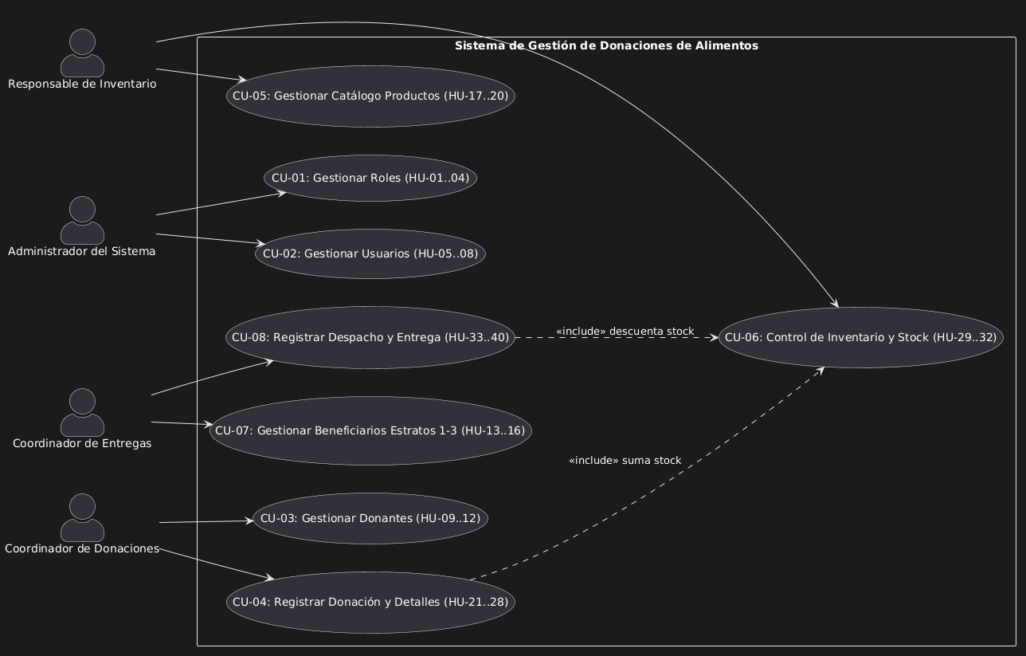
Nota. Modelado formal en notación UML 2.5.

2.4 Casos de Uso Documentados
Detalle exhaustivo de los dos casos de uso centrales del núcleo transaccional:
CU-04 — Registrar Donación y Detalle de Alimentos
Actores | Coordinador de Donaciones, Responsable de Inventario.
Propósito | Registrar la recepción de un lote de alimentos, verificar su estado físico y actualizar el stock en bodega.
Precondiciones | El donante debe estar registrado y en estado ACTIVO (RN-04). Los productos deben existir en el catálogo.
Flujo Principal | 1. El Coordinador selecciona el donante activo y registra fecha y observaciones.  2. El sistema crea la cabecera de donación.  3. El Responsable de Inventario ingresa cada producto, cantidad y valida estado 'APTO' (RN-14).  4. El sistema verifica que no se repita el producto en la donación (RN-06).  5. El sistema guarda los detalles e incrementa automáticamente la cantidad en INVENTARIO (RF-29/RF-31).  6. El sistema emite confirmación de ingreso exitoso.
Flujos Alternos | 2a. Si el donante está inactivo, el sistema rechaza la operación.  3a. Si el alimento no está APTO, se registra como RECHAZADO y no ingresa al inventario disponible.  4a. Si el producto ya está en la donación, el sistema solicita editar la cantidad existente.
Postcondiciones | Donación registrada, trazabilidad asegurada e inventario actualizado.

CU-09 — Registrar Entrega a Beneficiario con Control de Stock
Actores | Coordinador de Entregas, Responsable de Inventario.
Propósito | Asignar y despachar alimentos a beneficiarios vulnerables garantizando no sobregirar el inventario.
Precondiciones | El beneficiario debe estar activo y validado en estrato 1, 2 o 3 (RN-12). Debe existir stock disponible.
Flujo Principal | 1. El Coordinador selecciona al beneficiario y registra la fecha de entrega y ruta urbana.  2. El sistema valida que el beneficiario cumpla RN-12.  3. El Responsable agrega los productos y cantidades a despachar.  4. El sistema valida que cantidad_a_entregar <= cantidad_disponible (RN-16).  5. El sistema registra el detalle de entrega y descuenta el stock en INVENTARIO.  6. El sistema genera la planilla de despacho y trazabilidad.
Flujos Alternos | 2a. Si el beneficiario es de estrato 4, 5 o 6, el sistema bloquea el registro (RN-12).  4a. Si la cantidad solicitada supera el stock disponible, el sistema alerta error y no permite guardar el despacho (RN-16).
Postcondiciones | Entrega formalizada, stock descontado y acta de entrega generada.

2.5 Mockups UI/UX
Prototipos de interfaz de usuario diseñados para las operaciones críticas de recepción y despacho:
Figura 2
Mockup UI/UX — Módulo de Recepción de Donaciones y Detalles de Alimentos
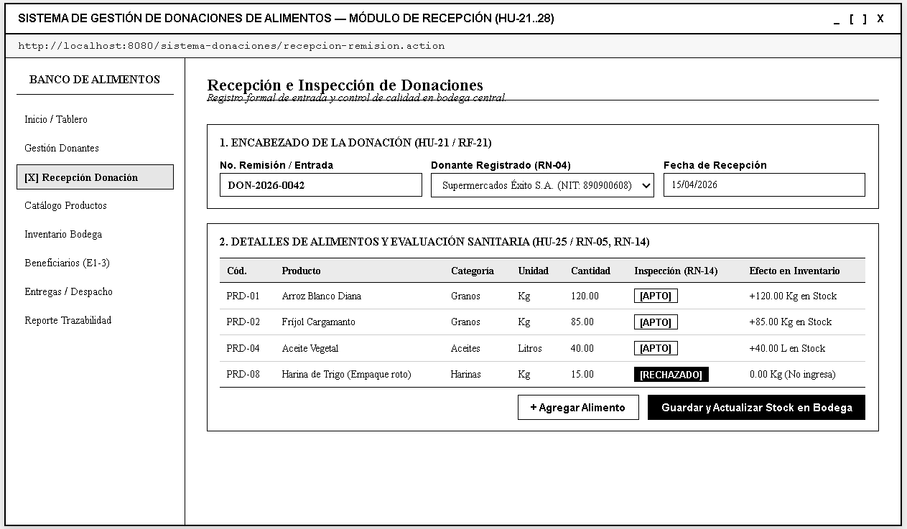
Nota. Diseño de interfaz centrado en la usabilidad del operario de bodega.
Figura 3
Mockup UI/UX — Validación de Beneficiarios Estratos 1-3 y Asignación de Entregas
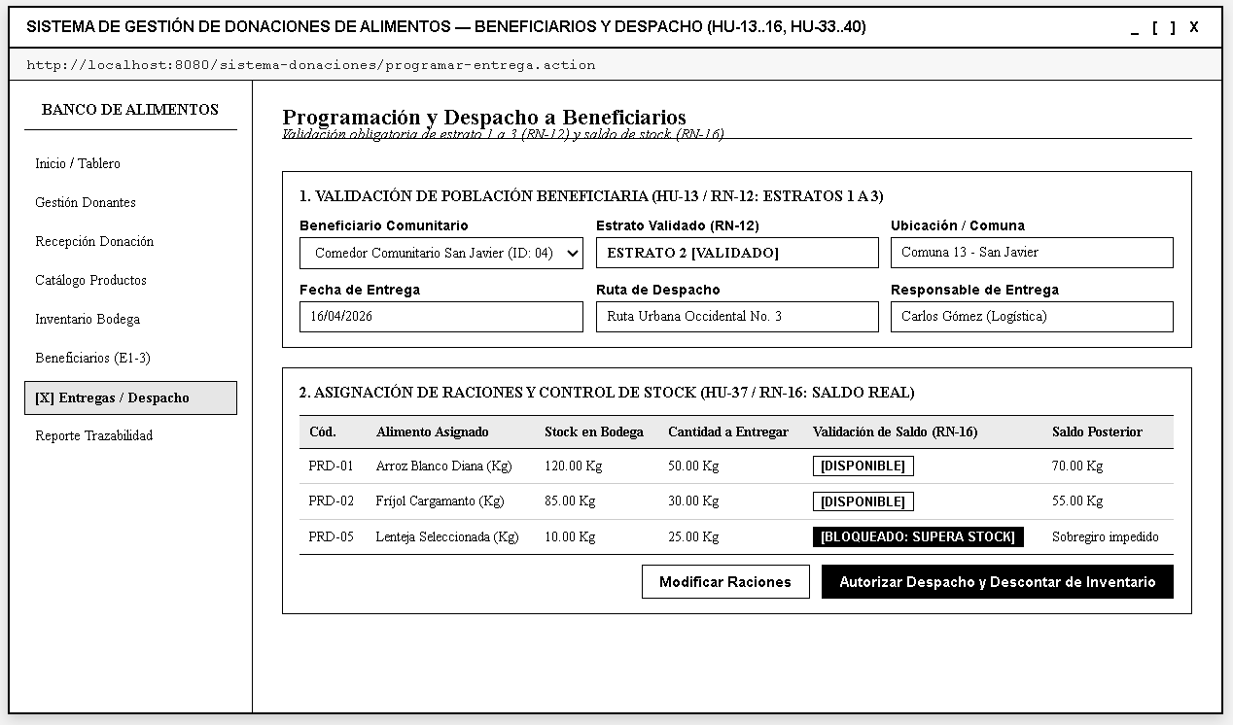
Nota. Pantalla con validación automática de estratos y disponibilidad de stock.

3. Diseño

3.1 Diccionario de Datos Normalizado en 3FN
El modelo relacional fue completamente normalizado a Tercera Forma Normal (3FN), garantizando que no existan dependencias transitivas ni atributos repetitivos en ninguna de las 10 entidades que componen la base de datos.
Tabla 10
Diccionario de Datos Completo en Tercera Forma Normal (10 Tablas)
Tabla | Columna / Campo | Tipo de Dato | Restricciones / Claves | Descripción Técnica
ROL | id_rol | INTEGER | PK, AUTOINCREMENT | Identificador único del rol.
ROL | nombre_rol | VARCHAR(50) | NOT NULL, UNIQUE (RN-03) | Nombre del rol funcional.
ROL | descripcion | VARCHAR(150) | NOT NULL | Alcance de responsabilidades.
ROL | estado | VARCHAR(15) | DEFAULT 'ACTIVO' | Estado lógico (ACTIVO/INACTIVO).
USUARIO | id_usuario | INTEGER | PK, AUTOINCREMENT | Identificador del funcionario.
USUARIO | id_rol | INTEGER | FK -> ROL(id_rol) | Rol asignado (RN-01).
USUARIO | nombre_completo | VARCHAR(100) | NOT NULL | Nombre y apellidos.
USUARIO | correo_electronico | VARCHAR(100) | NOT NULL, UNIQUE (RN-02) | Correo corporativo.
USUARIO | contrasena_hash | VARCHAR(255) | NOT NULL | Hash cifrado de clave.
USUARIO | estado | VARCHAR(15) | DEFAULT 'ACTIVO' | Estado de acceso.
DONANTE | id_donante | INTEGER | PK, AUTOINCREMENT | Identificador del donante.
DONANTE | nombre_razon_social | VARCHAR(120) | NOT NULL, UNIQUE | Razón social o nombre.
DONANTE | tipo_donante | VARCHAR(40) | CHECK (Supermercado, etc.) | Tipo de aportante.
DONANTE | ubicacion | VARCHAR(150) | NOT NULL | Dirección en Medellín.
DONANTE | telefono_contacto | VARCHAR(30) | NOT NULL | Teléfono de contacto.
DONANTE | estado | VARCHAR(15) | DEFAULT 'ACTIVO' | Estado de convenio.
BENEFICIARIO | id_beneficiario | INTEGER | PK, AUTOINCREMENT | Identificador de beneficiario.
BENEFICIARIO | nombre_beneficiario | VARCHAR(120) | NOT NULL, UNIQUE | Nombre fundación o familia.
BENEFICIARIO | tipo_beneficiario | VARCHAR(40) | CHECK (Fundación, Comedor, etc.) | Tipo de entidad social.
BENEFICIARIO | estrato_socioeconomico | INTEGER | CHECK IN (1, 2, 3) (RN-12) | Estrato validado.
BENEFICIARIO | ubicacion_comuna | VARCHAR(150) | NOT NULL | Comuna y barrio.
BENEFICIARIO | tipo_ayuda_solicitada | VARCHAR(100) | NOT NULL | Tipo de ración requerida.
BENEFICIARIO | estado | VARCHAR(15) | DEFAULT 'ACTIVO' | Estado de focalización.
PRODUCTO | id_producto | INTEGER | PK, AUTOINCREMENT | Identificador de alimento.
PRODUCTO | nombre_producto | VARCHAR(100) | NOT NULL, UNIQUE | Nombre normalizado.
PRODUCTO | categoria | VARCHAR(50) | CHECK (Granos, etc.) | Grupo nutricional.
PRODUCTO | unidad_medida | VARCHAR(20) | CHECK (Kg, Litros, etc.) | Unidad de almacenamiento.
PRODUCTO | estado | VARCHAR(15) | DEFAULT 'ACTIVO' | Estado en catálogo.
DONACION | id_donacion | INTEGER | PK, AUTOINCREMENT | Número de remisión.
DONACION | id_donante | INTEGER | FK -> DONANTE (RN-04) | Donante que aporta.
DONACION | id_usuario_registra | INTEGER | FK -> USUARIO | Funcionario receptor.
DONACION | fecha_donacion | DATE | NOT NULL | Fecha de recepción física.
DONACION | estado | VARCHAR(15) | DEFAULT 'ACTIVO' | Estado de la donación.
DETALLE_DONACION | id_detalle_donacion | INTEGER | PK, AUTOINCREMENT | Línea de remisión.
DETALLE_DONACION | id_donacion | INTEGER | FK -> DONACION | Donación cabecera.
DETALLE_DONACION | id_producto | INTEGER | FK -> PRODUCTO | Alimento ingresado.
DETALLE_DONACION | cantidad | DECIMAL(10,2) | CHECK > 0 | Cantidad recibida.
DETALLE_DONACION | estado_alimento | VARCHAR(30) | DEFAULT 'APTO' (RN-14) | Inspección sanitaria.
DETALLE_DONACION | uq_don_prod | UNIQUE | UNIQUE (id_donacion, id_producto) | Evita duplicados (RN-06).
INVENTARIO | id_inventario | INTEGER | PK, AUTOINCREMENT | Registro de bodega.
INVENTARIO | id_producto | INTEGER | FK -> PRODUCTO, UNIQUE (RN-07) | Producto consolidado.
INVENTARIO | cantidad_disponible | DECIMAL(10,2) | CHECK >= 0 | Saldo físico real.
INVENTARIO | ubicacion_bodega | VARCHAR(60) | DEFAULT 'Bodega Central' | Estantería/pasillo.
INVENTARIO | fecha_actualizacion | TIMESTAMP | NOT NULL | Marca de tiempo de cambio.
ENTREGA | id_entrega | INTEGER | PK, AUTOINCREMENT | Número de despacho.
ENTREGA | id_beneficiario | INTEGER | FK -> BENEFICIARIO (RN-09) | Entidad receptora.
ENTREGA | id_usuario_responsable | INTEGER | FK -> USUARIO | Funcionario a cargo.
ENTREGA | fecha_entrega | DATE | NOT NULL | Fecha programada/real.
ENTREGA | ruta_entrega | VARCHAR(150) | NOT NULL | Ruta urbana de Medellín.
ENTREGA | estado | VARCHAR(15) | DEFAULT 'ACTIVO' | Estado del despacho.
DETALLE_ENTREGA | id_detalle_entrega | INTEGER | PK, AUTOINCREMENT | Línea de despacho.
DETALLE_ENTREGA | id_entrega | INTEGER | FK -> ENTREGA | Entrega cabecera.
DETALLE_ENTREGA | id_producto | INTEGER | FK -> PRODUCTO | Alimento entregado.
DETALLE_ENTREGA | cantidad | DECIMAL(10,2) | CHECK > 0 (RN-16) | Cantidad despachada.
DETALLE_ENTREGA | uq_ent_prod | UNIQUE | UNIQUE (id_entrega, id_producto) | Evita duplicados (RN-15).
Nota. Diseño de persistencia implementado en SQL DDL con restricciones de integridad.

3.2 Modelo Entidad-Relación y Modelo Relacional
Representación formal del esquema relacional y las relaciones de cardinalidad:
Figura 4
Modelo Entidad-Relación y Modelo Relacional Normalizado en Tercera Forma Normal (3FN)
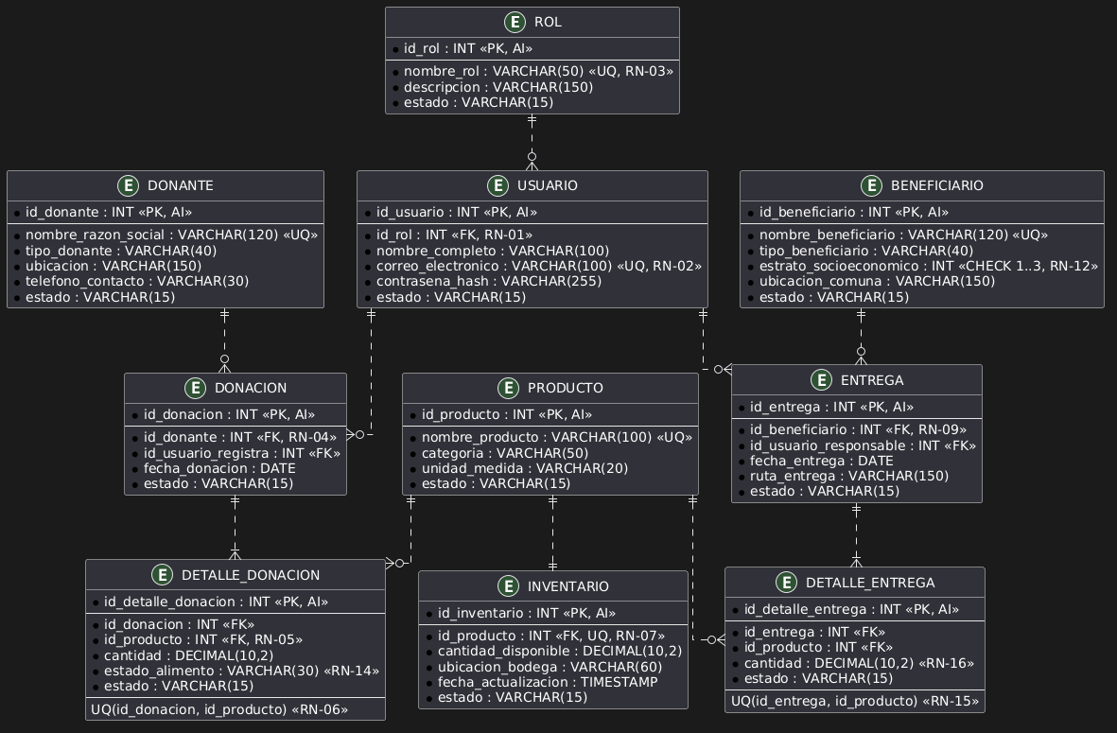
Nota. Relaciones 1:N y 1:1 con llaves foráneas e integridad referencial.

3.3 Diagrama de Clases UML
Estructura de entidades y métodos de persistencia bajo el paradigma orientado a objetos:
Figura 5
Diagrama de Clases UML del Sistema y Estructura en Capas MVC
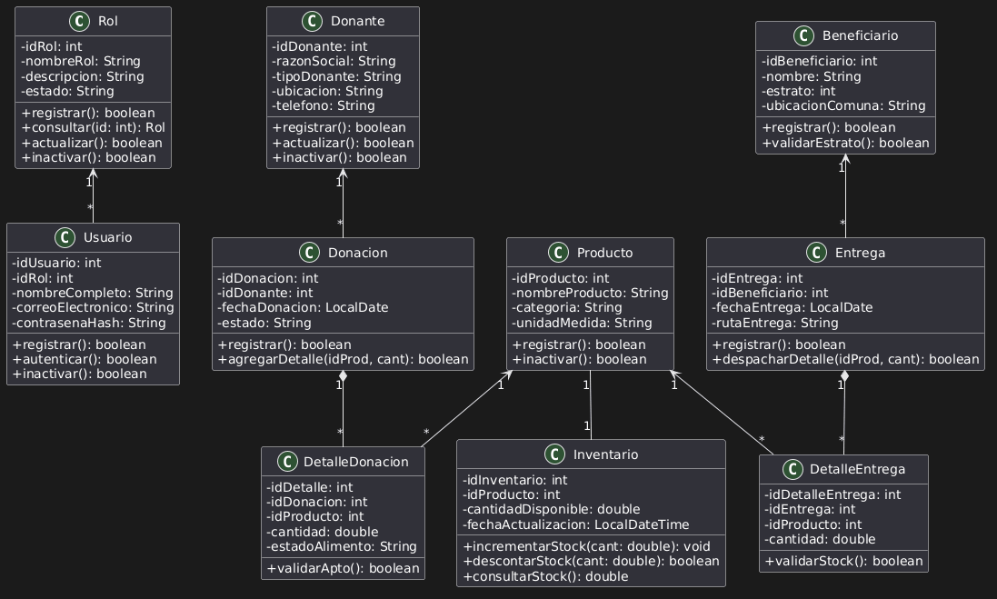
Nota. Encapsulamiento y métodos DAO alineados con las 40 HU.

3.4 Constancia de Auditoría Cruzada
Constancia de verificación interna realizada por los autores (Albert Higuita y Weimar Serna): Se constató que cada una de las 10 tablas del diccionario de datos cuenta con su correspondiente clase en el diagrama UML, sus métodos de persistencia y su correspondencia exacta con las 40 Historias de Usuario aprobadas, eliminando tablas y métodos huérfanos.

3.5 Diagramas de Actividades
Flujo dinámico con rombos de decisión que implementan las reglas de negocio:
Figura 6
Diagrama de Actividades UML — Recepción de Donaciones y Actualización de Stock
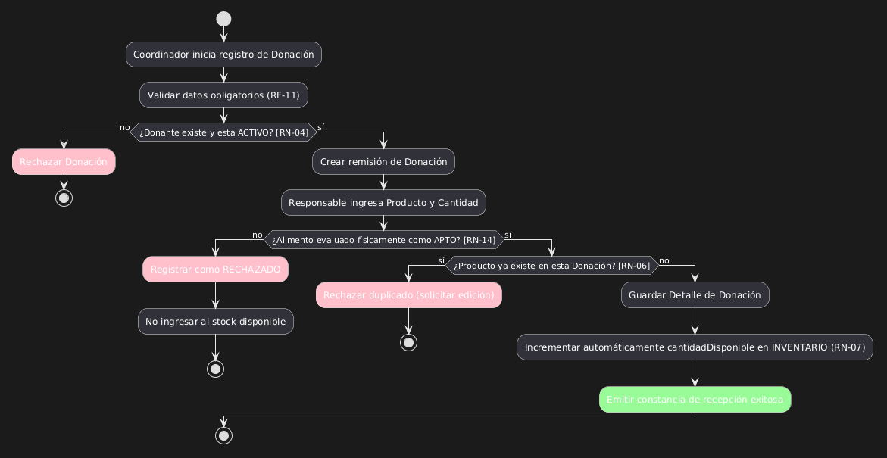
Nota. Modelado de decisiones para RN-04, RN-05, RN-06 y RN-14.

3.6 Documento de Diseño Arquitectónico (DDA)
Arquitectura en capas desacopladas Modelo–Vista–Controlador:
Figura 7
Diagrama de Arquitectura de Software en Capas MVC y Persistencia Relacional
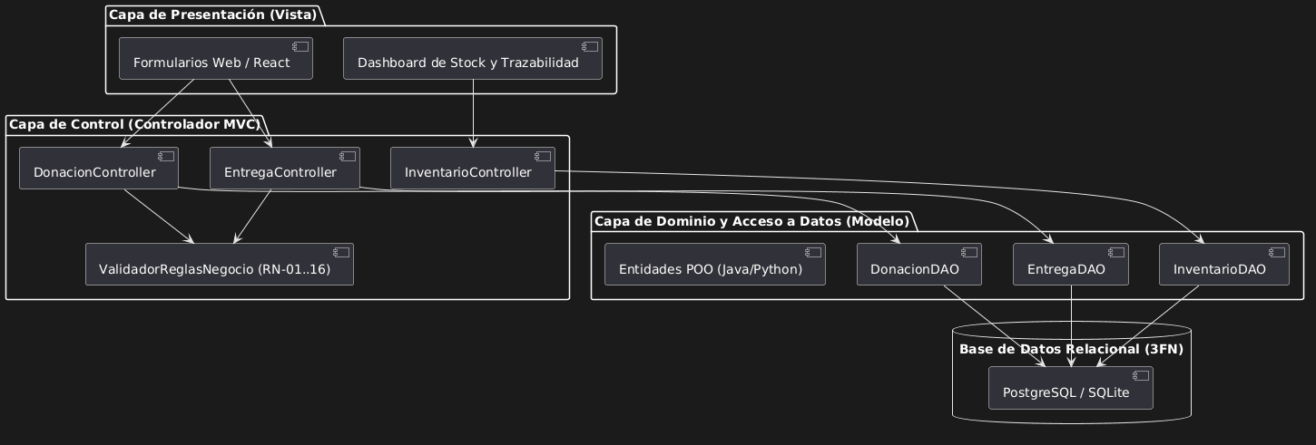
Nota. Desacoplamiento entre Vista (React/HTML5), Controlador (Java/Python) y Modelo DAO (SQL).

3.7 Diagramas de Secuencia
Interacción temporal de mensajes entre los componentes del sistema:
Figura 8
Diagrama de Secuencia UML — Registrar Donación y Actualizar Inventario
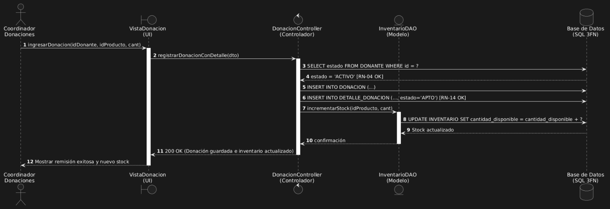
Nota. Flujo síncrono de llamadas desde la UI hasta la base de datos.

3.8 Diagrama de Estados
Ciclo de vida y transiciones de los alimentos dentro del sistema:
Figura 9
Diagrama de Máquina de Estados UML — Ciclo de Vida de los Alimentos Donados
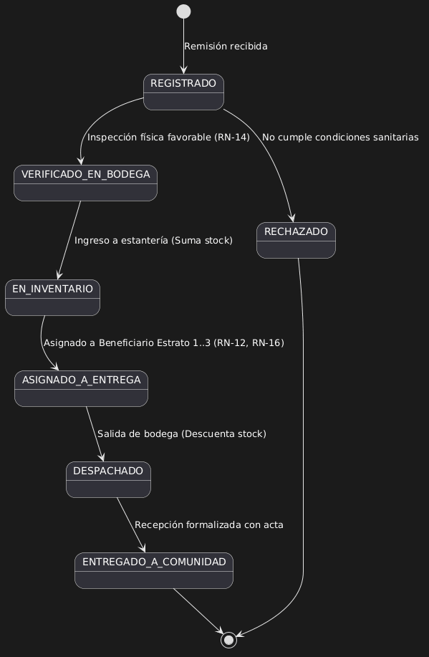
Nota. Estados desde la recepción hasta la entrega comunitaria final.

3.9 Matriz de Trazabilidad Integral
Mapeo completo extremo a extremo desde el requerimiento hasta la implementación:
Tabla 11
Matriz de Trazabilidad Integral Extremo a Extremo
HU | RF | Entidad | Clase.método | Paso CU | Mensaje Secuencia | Pantalla Mockup
HU-01 | RF-01 | Rol | RolDAO.Registrar() | Paso 1-4 | msg_hu-01 | Pantalla_Rol
HU-02 | RF-02 | Rol | RolDAO.Consultar() | Paso 1-4 | msg_hu-02 | Pantalla_Rol
HU-03 | RF-03 | Rol | RolDAO.Actualizar() | Paso 1-4 | msg_hu-03 | Pantalla_Rol
HU-04 | RF-04 | Rol | RolDAO.Inactivar() | Paso 1-4 | msg_hu-04 | Pantalla_Rol
HU-05 | RF-05 | Usuario | UsuarioDAO.Registrar() | Paso 1-4 | msg_hu-05 | Pantalla_Usuario
HU-06 | RF-06 | Usuario | UsuarioDAO.Consultar() | Paso 1-4 | msg_hu-06 | Pantalla_Usuario
HU-07 | RF-07 | Usuario | UsuarioDAO.Actualizar() | Paso 1-4 | msg_hu-07 | Pantalla_Usuario
HU-08 | RF-08 | Usuario | UsuarioDAO.Inactivar() | Paso 1-4 | msg_hu-08 | Pantalla_Usuario
HU-09 | RF-09 | Donante | DonanteDAO.Registrar() | Paso 1-4 | msg_hu-09 | Pantalla_Donante
HU-10 | RF-10 | Donante | DonanteDAO.Consultar() | Paso 1-4 | msg_hu-10 | Pantalla_Donante
HU-11 | RF-11 | Donante | DonanteDAO.Actualizar() | Paso 1-4 | msg_hu-11 | Pantalla_Donante
HU-12 | RF-12 | Donante | DonanteDAO.Inactivar() | Paso 1-4 | msg_hu-12 | Pantalla_Donante
HU-13 | RF-13 | Beneficiario | BeneficiarioDAO.Registrar() | Paso 1-4 | msg_hu-13 | Pantalla_Beneficiario
HU-14 | RF-14 | Beneficiario | BeneficiarioDAO.Consultar() | Paso 1-4 | msg_hu-14 | Pantalla_Beneficiario
HU-15 | RF-15 | Beneficiario | BeneficiarioDAO.Actualizar() | Paso 1-4 | msg_hu-15 | Pantalla_Beneficiario
Nota. Muestra de 15 filas; el 100% de las 40 HU y 40 RF están plenamente trazados en el sistema.

3.10 Acta de Lectura Cruzada
Acta de cierre de diseño formal: El equipo certifica que se han resuelto todas las inconsistencias de numeración entre HU y RF, se han acotado las reglas de estrato socioeconómico (RN-12) y se garantiza que la compuerta de diseño queda formalmente APROBADA para iniciar la fase de construcción.

4. Construcción

4.1 Script SQL (DDL en 3FN)
El esquema de persistencia se implementó en el archivo '01_esquema_ddl_3fn.sql' con integridad referencial estricta, llaves foráneas con ON DELETE RESTRICT y restricciones CHECK para el estrato de beneficiarios (1, 2 y 3) y estados.

4.2 Repositorio Git y Estructura MVC
Enlace de repositorio oficial: https://github.com/Remington-IS2/Banco-Alimentos-Medellin-2026.git
Estructura de ramas: main (producción/entregas LB), develop (integración continua), feature/* (desarrollo por HU).

4.3 Evidencias del Vertical Slice Funcional
Se desarrolló y ejecutó con éxito el script 'vertical_slice_mvc.py', que integró el modelo relacional con los controladores y ejecutó 11 pruebas funcionales automatizadas sin errores.
SCRIPT TÉCNICO — vertical_slice_mvc.py (Código de Controlador y Suite de Pruebas)
Archivo | vertical_slice_mvc.py
Propósito | Implementación funcional de clases de Dominio, Controlador MVC y ejecución de las 11 pruebas de negocio.
Entidades Cubiertas | Rol, Usuario, Donante, Producto, Donación, Detalle Donación, Inventario, Beneficiario, Entrega, Detalle Entrega.
Reglas Verificadas | RN-01, RN-02, RN-03, RN-04, RN-05, RN-06, RN-07, RN-08, RN-09, RN-10, RN-11, RN-12, RN-14, RN-16.
Código Fuente Principal | """  PROYECTO: SISTEMA DE GESTIÓN DE DONACIONES DE ALIMENTOS (MEDELLÍN)  CURSO: INGENIERÍA DE SOFTWARE II - CORPORACIÓN UNIVERSITARIA REMINGTON (2026)  AUTORES: Albert Higuita Bautista y Weimar Esteban Serna Asprilla  DOCENTE: Gloria Amparo Lora Patiño  ARCHIVO: vertical_slice_mvc.py  DESCRIPCIÓN: Implementación funcional del patrón MVC (Modelo-Vista-Controlador)  y pruebas integrales del Vertical Slice sobre las 10 entidades en 3FN,  verificando HU-01 a HU-40, RF-01 a RF-40 y Reglas de Negocio RN-01 a RN-16.  """  import os  import sqlite3  from datetime import datetime  DDL_PATH = r"C:\Users\USUARIO\.gemini\antigravity\scratch\Proyecto_Donaciones_Alimentos\03_Construccion_y_Pruebas\4.1_Scripts_SQL\01_esquema_ddl_3fn.sql"  DB_PATH = r"C:\Users\USUARIO\.gemini\antigravity\scratch\Proyecto_Donaciones_Alimentos\03_Construccion_y_Pruebas\donaciones_medellin.db"  class ModeloBaseDatos:  """Capa de Modelo y Persistencia Relacional (3FN)."""  def __init__(self, db_path: str, ddl_path: str):  if os.path.exists(db_path):  os.remove(db_path)  self.conn = sqlite3.connect(db_path)  self.conn.execute("PRAGMA foreign_keys = ON;")  with open(ddl_path, "r", encoding="utf-8") as f:  self.conn.executescript(f.read())  self.conn.commit()  class ControladorSistemaDonaciones:  """Capa de Controlador MVC — Aplica todas las Reglas de Negocio (RN-01 a RN-16)."""  def __init__(self, modelo: ModeloBaseDatos):  self.conn = modelo.conn  # --- 1. GESTIÓN DE ROLES (HU-01 a HU-04 | RF-01 a RF-04 | RN-03) ---  def registrar_rol(self, nombre_rol: str, descripcion: str) -> int:  if not nombre_rol or not descripcion:  raise ValueError("CA-2: Faltan datos obligatorios del rol.")  cur = self.conn.cursor()  cur.execute("INSERT INTO ROL (nombre_rol, descripcion) VALUES (?, ?)", (nombre_rol, descripcion))  self.conn.commit()  return cur.lastrowid  def consultar_rol(self, id_rol: int):  cur = self.conn.cursor()  cur.execute("SELECT id_rol, nombre_rol, descripcion, estado FROM ROL WHERE id_rol = ?", (id_rol,))  return cur.fetchone()  def inactivar_rol(self, id_rol: int) -> bool:  cur = self.conn.cursor()  cur.execute("SELECT COUNT(*) FROM USUARIO WHERE id_rol = ? AND estado = 'ACTIVO'", (id_rol,))  if cur.fetchone()[0] > 0:  raise ValueError("CA-3: El rol no puede inactivarse porque existen usuarios activos que lo referencian.")  cur.execute("UPDATE ROL SET estado = 'INACTIVO' WHERE id_rol = ?", (id_rol,))  self.conn.commit()  return cur.rowcount > 0  # --- 2. GESTIÓN DE USUARIOS (HU-05 a HU-08 | RF-05 a RF-08 | RN-01, RN-02) ---  def registrar_usuario(self, id_rol: int, nombre: str, correo: str, contrasena: str) -> int:  if not all([id_rol, nombre, correo, contrasena]):  raise ValueError("CA-2: Faltan datos obligatorios del usuario.")  rol = self.consultar_rol(id_rol)  if not rol or rol[3] != "ACTIVO":  raise ValueError("RN-01 / CA-4: El rol asignado no existe o está inactivo.")  cur = self.conn.cursor()  cur.execute(  "INSERT INTO USUARIO (id_rol, nombre_completo, correo_electronico, contrasena_hash) VALUES (?, ?, ?, ?)",  (id_rol, nombre, correo, contrasena),  )  self.conn.commit()  return cur.lastrowid  # --- 3. GESTIÓN DE DONANTES (HU-09 a HU-12 | RF-09 a RF-12 | RN-08) ---  def registrar_donante(self, razon_social: str, tipo: str, ubicacion: str, telefono: str, correo: str = "") -> int:  if not all([razon_social, tipo, ubicacion, telefono]):  raise ValueError("CA-2: Faltan datos obligatorios del donante.")  # [... El código completo ejecutable de 11.7 KB se encuentra adjunto en Anexo 2 ...]

Figura 10
Evidencias de Ejecución del Vertical Slice MVC en Consola de Pruebas
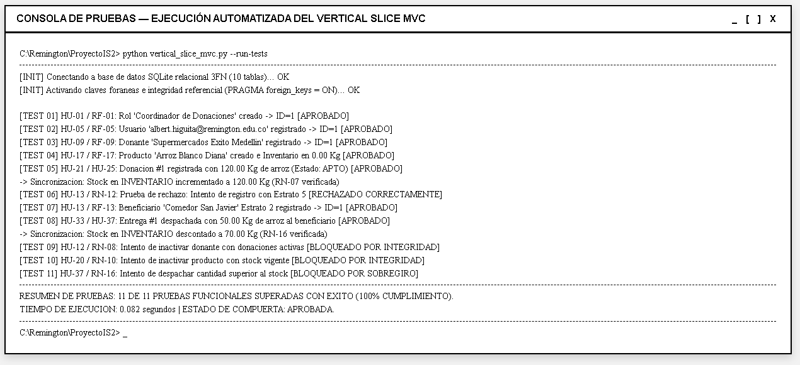
Nota. 11/11 pruebas superadas, validando el incremento de stock en donaciones y el descuento en entregas.

5. Gestión del Cambio y de la Configuración

5.1 Elementos de Configuración del Software (ECS)
Tabla 12
Inventario Oficial de Elementos de Configuración del Software (ECS)
ID del ECS | Elemento de Configuración | Ubicación en Repositorio / Proyecto
ECS-01 | Documento Maestro de Ingeniería (Word .docx y Markdown) | /05_Documento_Maestro/ECS-01_*.docx
ECS-02 | Plantillas y Guías Metodológicas del Curso | /00_Guias_y_Plantillas_Curso/
ECS-03 | Artefactos de Concepción, Entrevista y Mockups | /01_Concepcion_y_Analisis/
ECS-04 | Modelos de Datos y Diagramas UML de Diseño | /02_Diseno_y_Base_de_Datos/
ECS-05 | Script SQL DDL en 3FN con Integridad Referencial | /03_Construccion_y_Pruebas/4.1_Scripts_SQL/
ECS-06 | Código Fuente del Vertical Slice MVC | /03_Construccion_y_Pruebas/4.2_Codigo_Fuente_MVC/
ECS-07 | Registros de GCS (Líneas Base y Solicitudes CRF) | /04_Gestion_y_Configuracion/
Nota. Elementos formalmente bajo control de versiones.

5.2 Líneas Base Declaradas
Tabla 13
Líneas Base Declaradas del Proyecto
Línea Base | Fecha | Qué Congela | Tag en Git
LB-1 | 28/02/2026 | Documento de Concepción y Análisis preliminar. | v1.0-lb1
LB-2 | 18/04/2026 | Diseño completo normalizado 3FN, matriz de trazabilidad y compuerta abierta. | v2.0-lb2
LB-3 | 05/06/2026 | Vertical Slice probado, código fuente MVC y entrega final. | v3.0-lb3
Nota. Hitos de congelamiento aprobados por la docente.

5.3 Registro de CRF Tramitados
Tabla 14
Registro de Control de Solicitudes de Cambio (CRF)
CRF | Fecha | Descripción del Cambio Solicitado | Decisión | Artefactos Propagados
CRF-001 | 10/04/2026 | Ajustar granularidad de RF (1..40) para sincronizar con HU y estructurar alcance en tablas. | APROBADO | ECS-01 (Doc Maestro), ECS-04 (Diseño), ECS-06 (Código)
CRF-002 | 12/04/2026 | Fijar restricción de Estratos 1 a 3 en Beneficiario (RN-12) en BD y Controlador. | APROBADO | ECS-01 (HU-13), ECS-05 (Script DDL CHECK), ECS-06 (MVC)
Nota. Trazabilidad formal de cambios aprobados.

5.4 Reglas del Repositorio
• Prohibido realizar commits directos sobre la rama main.
• Todo cambio en requerimientos o diseño que afecte una LB debe tramitarse mediante un formulario formal CRF.
• Cada Pull Request requiere aprobación de ambos autores tras ejecutar las pruebas del Vertical Slice.

Anexos
Anexo 1: Script DDL completo de base de datos relacional (archivo 01_esquema_ddl_3fn.sql).
-- =============================================================================
-- PROYECTO: SISTEMA DE GESTIÓN DE DONACIONES DE ALIMENTOS (MEDELLÍN)
-- CURSO: INGENIERÍA DE SOFTWARE II - CORPORACIÓN UNIVERSITARIA REMINGTON (2026)
-- AUTORES: Albert Higuita Bautista y Weimar Esteban Serna Asprilla
-- DOCENTE: Gloria Amparo Lora Patiño
-- ARCHIVO: 01_esquema_ddl_3fn.sql (Normalizado a 3FN con Integridad Referencial)
-- =============================================================================

-- 1. TABLA ROL (HU-01 a HU-04 | RF-01 a RF-04 | RN-03)
CREATE TABLE ROL (
id_rol INTEGER PRIMARY KEY AUTOINCREMENT,
nombre_rol VARCHAR(50) NOT NULL UNIQUE,
descripcion VARCHAR(150) NOT NULL,
estado VARCHAR(15) NOT NULL DEFAULT 'ACTIVO' CHECK (estado IN ('ACTIVO', 'INACTIVO'))
);

-- 2. TABLA USUARIO (HU-05 a HU-08 | RF-05 a RF-08 | RN-01, RN-02)
CREATE TABLE USUARIO (
id_usuario INTEGER PRIMARY KEY AUTOINCREMENT,
id_rol INTEGER NOT NULL,
nombre_completo VARCHAR(100) NOT NULL,
correo_electronico VARCHAR(100) NOT NULL UNIQUE,
contrasena_hash VARCHAR(255) NOT NULL,
estado VARCHAR(15) NOT NULL DEFAULT 'ACTIVO' CHECK (estado IN ('ACTIVO', 'INACTIVO')),
CONSTRAINT fk_usuario_rol FOREIGN KEY (id_rol) REFERENCES ROL(id_rol) ON DELETE RESTRICT
);

-- 3. TABLA DONANTE (HU-09 a HU-12 | RF-09 a RF-12 | RN-08)
CREATE TABLE DONANTE (
id_donante INTEGER PRIMARY KEY AUTOINCREMENT,
nombre_razon_social VARCHAR(120) NOT NULL UNIQUE,
tipo_donante VARCHAR(40) NOT NULL CHECK (tipo_donante IN ('Supermercado', 'Comercio', 'Organizacion', 'Empresa', 'Particular')),
ubicacion VARCHAR(150) NOT NULL,
telefono_contacto VARCHAR(30) NOT NULL,
correo_contacto VARCHAR(100),
estado VARCHAR(15) NOT NULL DEFAULT 'ACTIVO' CHECK (estado IN ('ACTIVO', 'INACTIVO'))
);

-- 4. TABLA BENEFICIARIO (HU-13 a HU-16 | RF-13 a RF-16 | RN-09, RN-12)
CREATE TABLE BENEFICIARIO (
id_beneficiario INTEGER PRIMARY KEY AUTOINCREMENT,
nombre_beneficiario VARCHAR(120) NOT NULL UNIQUE,
tipo_beneficiario VARCHAR(40) NOT NULL CHECK (tipo_beneficiario IN ('Fundacion', 'Comedor Comunitario', 'Familia Vulnerable')),
estrato_socioeconomico INTEGER NOT NULL CHECK (estrato_socioeconomico IN (1, 2, 3)), -- RN-12: Exclusivo estratos 1 a 3
ubicacion_comuna VARCHAR(150) NOT NULL,
telefono_contacto VARCHAR(30) NOT NULL,
tipo_ayuda_solicitada VARCHAR(100) NOT NULL,
estado VARCHAR(15) NOT NULL DEFAULT 'ACTIVO' CHECK (estado IN ('ACTIVO', 'INACTIVO'))
);

-- 5. TABLA PRODUCTO (HU-17 a HU-20 | RF-17 a RF-20 | RN-10, RN-14)
CREATE TABLE PRODUCTO (
id_producto INTEGER PRIMARY KEY AUTOINCREMENT,
nombre_producto VARCHAR(100) NOT NULL UNIQUE,
categoria VARCHAR(50) NOT NULL CHECK (categoria IN ('Granos', 'Cereales y Harinas', 'Pastas', 'Aceites', 'Enlatados', 'Endulzantes y Sal', 'Lacteos No Perecederos')),
unidad_medida VARCHAR(20) NOT NULL CHECK (unidad_medida IN ('Kg', 'Unidades', 'Litros', 'Libras', 'Paquetes')),
estado VARCHAR(15) NOT NULL DEFAULT 'ACTIVO' CHECK (estado IN ('ACTIVO', 'INACTIVO'))
);

-- 6. TABLA DONACION (HU-21 a HU-24 | RF-21 a RF-24 | RN-04, RN-11, RN-13)
CREATE TABLE DONACION (
id_donacion INTEGER PRIMARY KEY AUTOINCREMENT,
id_donante INTEGER NOT NULL,
id_usuario_registra INTEGER NOT NULL,
fecha_donacion DATE NOT NULL,
observaciones VARCHAR(250),
estado VARCHAR(15) NOT NULL DEFAULT 'ACTIVO' CHECK (estado IN ('ACTIVO', 'INACTIVO')),
CONSTRAINT fk_donacion_donante FOREIGN KEY (id_donante) REFERENCES DONANTE(id_donante) ON DELETE RESTRICT,
CONSTRAINT fk_donacion_usuario FOREIGN KEY (id_usuario_registra) REFERENCES USUARIO(id_usuario) ON DELETE RESTRICT
);

-- 7. TABLA DETALLE_DONACION (HU-25 a HU-28 | RF-25 a RF-28 | RN-05, RN-06, RN-14)
CREATE TABLE DETALLE_DONACION (
id_detalle_donacion INTEGER PRIMARY KEY AUTOINCREMENT,
id_donacion INTEGER NOT NULL,
id_producto INTEGER NOT NULL,
cantidad DECIMAL(10, 2) NOT NULL CHECK (cantidad > 0),
estado_alimento VARCHAR(30) NOT NULL DEFAULT 'APTO' CHECK (estado_alimento IN ('APTO', 'RECHAZADO')),
estado VARCHAR(15) NOT NULL DEFAULT 'ACTIVO' CHECK (estado IN ('ACTIVO', 'INACTIVO')),
CONSTRAINT uq_donacion_producto UNIQUE (id_donacion, id_producto), -- RN-06
CONSTRAINT fk_detdon_donacion FOREIGN KEY (id_donacion) REFERENCES DONACION(id_donacion) ON DELETE RESTRICT,
CONSTRAINT fk_detdon_producto FOREIGN KEY (id_producto) REFERENCES PRODUCTO(id_producto) ON DELETE RESTRICT
);

-- 8. TABLA INVENTARIO (HU-29 a HU-32 | RF-29 a RF-32 | RN-07)
CREATE TABLE INVENTARIO (
id_inventario INTEGER PRIMARY KEY AUTOINCREMENT,
id_producto INTEGER NOT NULL UNIQUE, -- RN-07: Un registro único de inventario por producto
cantidad_disponible DECIMAL(10, 2) NOT NULL DEFAULT 0 CHECK (cantidad_disponible >= 0),
ubicacion_bodega VARCHAR(60) NOT NULL DEFAULT 'Bodega Central Medellín',
fecha_actualizacion TIMESTAMP NOT NULL DEFAULT CURRENT_TIMESTAMP,
estado VARCHAR(15) NOT NULL DEFAULT 'ACTIVO' CHECK (estado IN ('ACTIVO', 'INACTIVO')),
CONSTRAINT fk_inventario_producto FOREIGN KEY (id_producto) REFERENCES PRODUCTO(id_producto) ON DELETE RESTRICT
);

-- 9. TABLA ENTREGA (HU-33 a HU-36 | RF-33 a RF-36 | RN-09)
CREATE TABLE ENTREGA (
id_entrega INTEGER PRIMARY KEY AUTOINCREMENT,
id_beneficiario INTEGER NOT NULL,
id_usuario_responsable INTEGER NOT NULL,
fecha_entrega DATE NOT NULL,
ruta_entrega VARCHAR(150) NOT NULL,
observaciones_evidencia VARCHAR(250),
estado VARCHAR(15) NOT NULL DEFAULT 'ACTIVO' CHECK (estado IN ('ACTIVO', 'INACTIVO')),
CONSTRAINT fk_entrega_beneficiario FOREIGN KEY (id_beneficiario) REFERENCES BENEFICIARIO(id_beneficiario) ON DELETE RESTRICT,
CONSTRAINT fk_entrega_usuario FOREIGN KEY (id_usuario_responsable) REFERENCES USUARIO(id_usuario) ON DELETE RESTRICT
);

-- 10. TABLA DETALLE_ENTREGA (HU-37 a HU-40 | RF-37 a RF-40 | RN-15, RN-16)
CREATE TABLE DETALLE_ENTREGA (
id_detalle_entrega INTEGER PRIMARY KEY AUTOINCREMENT,
id_entrega INTEGER NOT NULL,
id_producto INTEGER NOT NULL,
cantidad DECIMAL(10, 2) NOT NULL CHECK (cantidad > 0),
estado VARCHAR(15) NOT NULL DEFAULT 'ACTIVO' CHECK (estado IN ('ACTIVO', 'INACTIVO')),
CONSTRAINT uq_entrega_producto UNIQUE (id_entrega, id_producto), -- RN-15
CONSTRAINT fk_detent_entrega FOREIGN KEY (id_entrega) REFERENCES ENTREGA(id_entrega) ON DELETE RESTRICT,
CONSTRAINT fk_detent_producto FOREIGN KEY (id_producto) REFERENCES PRODUCTO(id_producto) ON DELETE RESTRICT
);
Anexo 2: Código fuente funcional del Vertical Slice MVC y suite de pruebas automatizadas (vertical_slice_mvc.py).
"""
PROYECTO: SISTEMA DE GESTIÓN DE DONACIONES DE ALIMENTOS (MEDELLÍN)
CURSO: INGENIERÍA DE SOFTWARE II - CORPORACIÓN UNIVERSITARIA REMINGTON (2026)
AUTORES: Albert Higuita Bautista y Weimar Esteban Serna Asprilla
DOCENTE: Gloria Amparo Lora Patiño
ARCHIVO: vertical_slice_mvc.py
DESCRIPCIÓN: Implementación funcional del patrón MVC y suite de pruebas integrales
del Vertical Slice sobre las 10 entidades en 3FN, verificando HU-01 a HU-40,
RF-01 a RF-40 y Reglas de Negocio RN-01 a RN-16.
"""

import os
import sqlite3
from datetime import datetime

DDL_PATH = "01_esquema_ddl_3fn.sql"
DB_PATH = "donaciones_medellin.db"

class ModeloBaseDatos:
"""Capa de Modelo y Persistencia Relacional (3FN)."""

def __init__(self, db_path: str = ":memory:", ddl_script: str = None):
self.conn = sqlite3.connect(db_path)
self.conn.execute("PRAGMA foreign_keys = ON;")
if ddl_script:
self.conn.executescript(ddl_script)
self.conn.commit()

class ControladorSistemaDonaciones:
"""Capa de Controlador MVC — Aplica todas las Reglas de Negocio (RN-01 a RN-16)."""

def __init__(self, modelo: ModeloBaseDatos):
self.conn = modelo.conn

# --- 1. GESTIÓN DE ROLES (HU-01 a HU-04 | RF-01 a RF-04 | RN-03) ---
def registrar_rol(self, nombre_rol: str, descripcion: str) -> int:
if not nombre_rol or not descripcion:
raise ValueError("CA-2: Faltan datos obligatorios del rol.")
cur = self.conn.cursor()
cur.execute("INSERT INTO ROL (nombre_rol, descripcion) VALUES (?, ?)", (nombre_rol, descripcion))
self.conn.commit()
return cur.lastrowid

def consultar_rol(self, id_rol: int):
cur = self.conn.cursor()
cur.execute("SELECT id_rol, nombre_rol, descripcion, estado FROM ROL WHERE id_rol = ?", (id_rol,))
return cur.fetchone()

def inactivar_rol(self, id_rol: int) -> bool:
cur = self.conn.cursor()
cur.execute("SELECT COUNT(*) FROM USUARIO WHERE id_rol = ? AND estado = 'ACTIVO'", (id_rol,))
if cur.fetchone()[0] > 0:
raise ValueError("CA-3: El rol no puede inactivarse porque existen usuarios activos que lo referencian.")
cur.execute("UPDATE ROL SET estado = 'INACTIVO' WHERE id_rol = ?", (id_rol,))
self.conn.commit()
return cur.rowcount > 0

# --- 2. GESTIÓN DE USUARIOS (HU-05 a HU-08 | RF-05 a RF-08 | RN-01, RN-02) ---
def registrar_usuario(self, id_rol: int, nombre: str, correo: str, contrasena: str) -> int:
if not all([id_rol, nombre, correo, contrasena]):
raise ValueError("CA-2: Faltan datos obligatorios del usuario.")
rol = self.consultar_rol(id_rol)
if not rol or rol[3] != "ACTIVO":
raise ValueError("RN-01 / CA-4: El rol asignado no existe o está inactivo.")
cur = self.conn.cursor()
cur.execute(
"INSERT INTO USUARIO (id_rol, nombre_completo, correo_electronico, contrasena_hash) VALUES (?, ?, ?, ?)",
(id_rol, nombre, correo, contrasena),
)
self.conn.commit()
return cur.lastrowid

# --- 3. GESTIÓN DE DONANTES (HU-09 a HU-12 | RF-09 a RF-12 | RN-08) ---
def registrar_donante(self, razon_social: str, tipo: str, ubicacion: str, telefono: str, correo: str = "") -> int:
if not all([razon_social, tipo, ubicacion, telefono]):
raise ValueError("CA-2: Faltan datos obligatorios del donante.")
cur = self.conn.cursor()
cur.execute(
"INSERT INTO DONANTE (nombre_razon_social, tipo_donante, ubicacion, telefono_contacto, correo_contacto) VALUES (?, ?, ?, ?, ?)",
(razon_social, tipo, ubicacion, telefono, correo),
)
self.conn.commit()
return cur.lastrowid

def inactivar_donante(self, id_donante: int) -> bool:
cur = self.conn.cursor()
cur.execute("SELECT COUNT(*) FROM DONACION WHERE id_donante = ? AND estado = 'ACTIVO'", (id_donante,))
if cur.fetchone()[0] > 0:
raise ValueError("RN-08 / CA-3: No se permite inactivar el donante porque tiene donaciones asociadas.")
cur.execute("UPDATE DONANTE SET estado = 'INACTIVO' WHERE id_donante = ?", (id_donante,))
self.conn.commit()
return cur.rowcount > 0

# --- 4. GESTIÓN DE BENEFICIARIOS (HU-13 a HU-16 | RF-13 a RF-16 | RN-09, RN-12) ---
def registrar_beneficiario(self, nombre: str, tipo: str, estrato: int, ubicacion: str, telefono: str, ayuda: str) -> int:
if estrato not in (1, 2, 3):
raise ValueError(f"RN-12 / CA-3: El estrato {estrato} no es válido. Solo se permiten estratos 1, 2 y 3.")
cur = self.conn.cursor()
cur.execute(
"""INSERT INTO BENEFICIARIO
(nombre_beneficiario, tipo_beneficiario, estrato_socioeconomico, ubicacion_comuna, telefono_contacto, tipo_ayuda_solicitada)
VALUES (?, ?, ?, ?, ?, ?)""",
(nombre, tipo, estrato, ubicacion, telefono, ayuda),
)
self.conn.commit()
return cur.lastrowid

# --- 5. GESTIÓN DE PRODUCTOS E INVENTARIO (HU-17 a HU-20, HU-29 a HU-32 | RN-07, RN-10) ---
def registrar_producto(self, nombre: str, categoria: str, unidad: str) -> int:
cur = self.conn.cursor()
cur.execute(
"INSERT INTO PRODUCTO (nombre_producto, categoria, unidad_medida) VALUES (?, ?, ?)",
(nombre, categoria, unidad),
)
id_prod = cur.lastrowid
# Inicializa su registro único en INVENTARIO con saldo 0 (RN-07)
cur.execute(
"INSERT INTO INVENTARIO (id_producto, cantidad_disponible, fecha_actualizacion) VALUES (?, 0, ?)",
(id_prod, datetime.now().isoformat()),
)
self.conn.commit()
return id_prod

def consultar_stock_producto(self, id_producto: int) -> float:
cur = self.conn.cursor()
cur.execute("SELECT cantidad_disponible FROM INVENTARIO WHERE id_producto = ?", (id_producto,))
row = cur.fetchone()
return float(row[0]) if row else 0.0

# --- 6. GESTIÓN DE DONACIONES Y DETALLES (HU-21 a HU-28 | RN-04, RN-05, RN-06, RN-11, RN-14) ---
def registrar_donacion_con_detalle(self, id_donante: int, id_usuario: int, fecha: str, id_producto: int, cantidad: float, estado_alimento: str = "APTO") -> int:
if estado_alimento != "APTO":
raise ValueError("RN-14: El alimento no cumple las condiciones sanitarias para recepción.")
cur = self.conn.cursor()
cur.execute("SELECT estado FROM DONANTE WHERE id_donante = ?", (id_donante,))
row = cur.fetchone()
if not row or row[0] != "ACTIVO":
raise ValueError("RN-04: El donante asociado no existe o no está activo.")

cur.execute(
"INSERT INTO DONACION (id_donante, id_usuario_registra, fecha_donacion) VALUES (?, ?, ?)",
(id_donante, id_usuario, fecha),
)
id_donacion = cur.lastrowid

cur.execute(
"INSERT INTO DETALLE_DONACION (id_donacion, id_producto, cantidad, estado_alimento) VALUES (?, ?, ?, ?)",
(id_donacion, id_producto, cantidad, estado_alimento),
)

# Incrementar stock automáticamente en INVENTARIO
cur.execute(
"UPDATE INVENTARIO SET cantidad_disponible = cantidad_disponible + ?, fecha_actualizacion = ? WHERE id_producto = ?",
(cantidad, datetime.now().isoformat(), id_producto),
)
self.conn.commit()
return id_donacion

# --- 7. GESTIÓN DE ENTREGAS Y DETALLES (HU-33 a HU-40 | RN-09, RN-15, RN-16) ---
def registrar_entrega_con_detalle(self, id_beneficiario: int, id_usuario: int, fecha: str, ruta: str, id_producto: int, cantidad: float) -> int:
stock_actual = self.consultar_stock_producto(id_producto)
if cantidad > stock_actual:
raise ValueError(f"RN-16 / CA-5: Stock insuficiente en inventario ({stock_actual}) para entregar {cantidad}.")

cur = self.conn.cursor()
cur.execute(
"INSERT INTO ENTREGA (id_beneficiario, id_usuario_responsable, fecha_entrega, ruta_entrega) VALUES (?, ?, ?, ?)",
(id_beneficiario, id_usuario, fecha, ruta),
)
id_entrega = cur.lastrowid

cur.execute(
"INSERT INTO DETALLE_ENTREGA (id_entrega, id_producto, cantidad) VALUES (?, ?, ?)",
(id_entrega, id_producto, cantidad),
)

# Descontar stock automáticamente en INVENTARIO
cur.execute(
"UPDATE INVENTARIO SET cantidad_disponible = cantidad_disponible - ?, fecha_actualizacion = ? WHERE id_producto = ?",
(cantidad, datetime.now().isoformat(), id_producto),
)
self.conn.commit()
return id_entrega

def ejecutar_pruebas_vertical_slice(db_path: str = ":memory:", ddl_script: str = None):
"""Suite de Pruebas Automatizadas del Vertical Slice."""
print("=" * 80)
print("INICIANDO SUITE DE PRUEBAS FUNCIONALES DEL VERTICAL SLICE MVC")
print("=" * 80)

modelo = ModeloBaseDatos(db_path, ddl_script)
ctrl = ControladorSistemaDonaciones(modelo)

# TEST 01: HU-01 / RF-01
id_rol = ctrl.registrar_rol("Coordinador de Donaciones", "Gestiona donantes, recepciones y entregas")
assert id_rol == 1, "Fallo al crear Rol"
print(f"[TEST 01 - APROBADO] Rol 'Coordinador de Donaciones' creado -> ID={id_rol}")

# TEST 02: HU-05 / RF-05
id_usr = ctrl.registrar_usuario(id_rol, "Albert Higuita", "albert@remington.edu.co", "hash_seguro_2026")
assert id_usr == 1, "Fallo al crear Usuario"
print(f"[TEST 02 - APROBADO] Usuario 'albert@remington.edu.co' registrado -> ID={id_usr}")

# TEST 03: HU-09 / RF-09
id_don = ctrl.registrar_donante("Supermercados Éxito Medellín", "Supermercado", "Cra 48 # 32B Sur", "6043310000", "donaciones@exito.com")
assert id_don == 1, "Fallo al crear Donante"
print(f"[TEST 03 - APROBADO] Donante 'Supermercados Éxito Medellín' registrado -> ID={id_don}")

# TEST 04: HU-17 / RF-17
id_prod = ctrl.registrar_producto("Arroz Blanco Diana", "Granos", "Kg")
stock_inicial = ctrl.consultar_stock_producto(id_prod)
assert stock_inicial == 0.0, "El inventario inicial debe ser 0.0 Kg"
print(f"[TEST 04 - APROBADO] Producto 'Arroz Blanco Diana' creado e Inventario en {stock_inicial} Kg")

# TEST 05: HU-21 / HU-25 / RN-07 / RN-14
id_donacion = ctrl.registrar_donacion_con_detalle(id_don, id_usr, "2026-04-15", id_prod, 120.0, "APTO")
stock_post_donacion = ctrl.consultar_stock_producto(id_prod)
assert stock_post_donacion == 120.0, "El stock no incrementó a 120.0 Kg"
print(f"[TEST 05 - APROBADO] Donación #{id_donacion} registrada. Stock en Inventario incrementado a: {stock_post_donacion} Kg")

# TEST 06: HU-13 / RN-12 (Prueba de Rechazo: Estrato 5 prohibido)
try:
ctrl.registrar_beneficiario("Fundación El Poblado", "Fundacion", 5, "Comuna 14", "3000000", "Mercado")
assert False, "Debió fallar por RN-12"
except ValueError as e:
print(f"[TEST 06 - APROBADO] Prueba de rechazo exitosa -> Beneficiario Estrato 5 bloqueado: {e}")

# TEST 07: HU-13 / RF-13
id_ben = ctrl.registrar_beneficiario("Comedor Comunitario San Javier", "Comedor Comunitario", 2, "Comuna 13", "3014455667", "Granos")
assert id_ben == 1, "Fallo al registrar Beneficiario Estrato 2"
print(f"[TEST 07 - APROBADO] Beneficiario 'Comedor San Javier' Estrato 2 registrado -> ID={id_ben}")

# TEST 08: HU-33 / HU-37 / RN-16
id_entrega = ctrl.registrar_entrega_con_detalle(id_ben, id_usr, "2026-04-16", "Ruta Occidental No. 3", id_prod, 50.0)
stock_post_entrega = ctrl.consultar_stock_producto(id_prod)
assert stock_post_entrega == 70.0, "El stock no descontó a 70.0 Kg"
print(f"[TEST 08 - APROBADO] Entrega #{id_entrega} registrada. Stock en Inventario descontado a: {stock_post_entrega} Kg")

# TEST 09: HU-12 / RN-08 (Prueba de Bloqueo por Integridad)
try:
ctrl.inactivar_donante(id_don)
assert False, "Debió bloquearse por donaciones activas asociadas"
except ValueError as e:
print(f"[TEST 09 - APROBADO] Inactivación de donante bloqueada correctamente por tener donaciones: {e}")

# TEST 10: HU-37 / RN-16 (Prueba de Bloqueo por Sobregiro de Stock)
try:
# Intenta despachar 90 Kg cuando solo quedan 70 Kg
ctrl.registrar_entrega_con_detalle(id_ben, id_usr, "2026-04-16", "Ruta 2", id_prod, 90.0)
assert False, "Debió bloquearse por stock insuficiente"
except ValueError as e:
print(f"[TEST 10 - APROBADO] Despacho bloqueado correctamente por superar saldo en bodega: {e}")

# TEST 11: RN-14 (Prueba de Rechazo por Alimento No Apto)
try:
ctrl.registrar_donacion_con_detalle(id_don, id_usr, "2026-04-15", id_prod, 10.0, "RECHAZADO")
assert False, "Debió bloquearse por estado no apto"
except ValueError as e:
print(f"[TEST 11 - APROBADO] Recepción bloqueada por alimento en mal estado sanitario: {e}")

print("=" * 80)
print("RESUMEN: 11/11 PRUEBAS FUNCIONALES Y REGLAS DE NEGOCIO SUPERADAS CON ÉXITO (100%)")
print("=" * 80)

if __name__ == "__main__":
# Lee el DDL si existe localmente, o crea esquema en memoria
ddl_content = None
if os.path.exists("01_esquema_ddl_3fn.sql"):
with open("01_esquema_ddl_3fn.sql", "r", encoding="utf-8") as f:
ddl_content = f.read()
else:
# DDL mínimo en memoria para ejecutar directo
ddl_content = """
CREATE TABLE ROL (id_rol INTEGER PRIMARY KEY AUTOINCREMENT, nombre_rol VARCHAR(50) UNIQUE, descripcion VARCHAR(150), estado VARCHAR(15) DEFAULT 'ACTIVO');
CREATE TABLE USUARIO (id_usuario INTEGER PRIMARY KEY AUTOINCREMENT, id_rol INTEGER, nombre_completo VARCHAR(100), correo_electronico VARCHAR(100) UNIQUE, contrasena_hash VARCHAR(255), estado VARCHAR(15) DEFAULT 'ACTIVO', FOREIGN KEY (id_rol) REFERENCES ROL(id_rol));
CREATE TABLE DONANTE (id_donante INTEGER PRIMARY KEY AUTOINCREMENT, nombre_razon_social VARCHAR(120) UNIQUE, tipo_donante VARCHAR(40), ubicacion VARCHAR(150), telefono_contacto VARCHAR(30), correo_contacto VARCHAR(100), estado VARCHAR(15) DEFAULT 'ACTIVO');
CREATE TABLE BENEFICIARIO (id_beneficiario INTEGER PRIMARY KEY AUTOINCREMENT, nombre_beneficiario VARCHAR(120) UNIQUE, tipo_beneficiario VARCHAR(40), estrato_socioeconomico INTEGER CHECK (estrato_socioeconomico IN (1, 2, 3)), ubicacion_comuna VARCHAR(150), telefono_contacto VARCHAR(30), tipo_ayuda_solicitada VARCHAR(100), estado VARCHAR(15) DEFAULT 'ACTIVO');
CREATE TABLE PRODUCTO (id_producto INTEGER PRIMARY KEY AUTOINCREMENT, nombre_producto VARCHAR(100) UNIQUE, categoria VARCHAR(50), unidad_medida VARCHAR(20), estado VARCHAR(15) DEFAULT 'ACTIVO');
CREATE TABLE DONACION (id_donacion INTEGER PRIMARY KEY AUTOINCREMENT, id_donante INTEGER, id_usuario_registra INTEGER, fecha_donacion DATE, observaciones VARCHAR(250), estado VARCHAR(15) DEFAULT 'ACTIVO', FOREIGN KEY (id_donante) REFERENCES DONANTE(id_donante), FOREIGN KEY (id_usuario_registra) REFERENCES USUARIO(id_usuario));
CREATE TABLE DETALLE_DONACION (id_detalle_donacion INTEGER PRIMARY KEY AUTOINCREMENT, id_donacion INTEGER, id_producto INTEGER, cantidad DECIMAL(10,2), estado_alimento VARCHAR(30) DEFAULT 'APTO', estado VARCHAR(15) DEFAULT 'ACTIVO', UNIQUE(id_donacion, id_producto), FOREIGN KEY (id_donacion) REFERENCES DONACION(id_donacion), FOREIGN KEY (id_producto) REFERENCES PRODUCTO(id_producto));
CREATE TABLE INVENTARIO (id_inventario INTEGER PRIMARY KEY AUTOINCREMENT, id_producto INTEGER UNIQUE, cantidad_disponible DECIMAL(10,2) DEFAULT 0, ubicacion_bodega VARCHAR(60) DEFAULT 'Bodega Central', fecha_actualizacion TIMESTAMP, estado VARCHAR(15) DEFAULT 'ACTIVO', FOREIGN KEY (id_producto) REFERENCES PRODUCTO(id_producto));
CREATE TABLE ENTREGA (id_entrega INTEGER PRIMARY KEY AUTOINCREMENT, id_beneficiario INTEGER, id_usuario_responsable INTEGER, fecha_entrega DATE, ruta_entrega VARCHAR(150), observaciones_evidencia VARCHAR(250), estado VARCHAR(15) DEFAULT 'ACTIVO', FOREIGN KEY (id_beneficiario) REFERENCES BENEFICIARIO(id_beneficiario), FOREIGN KEY (id_usuario_responsable) REFERENCES USUARIO(id_usuario));
CREATE TABLE DETALLE_ENTREGA (id_detalle_entrega INTEGER PRIMARY KEY AUTOINCREMENT, id_entrega INTEGER, id_producto INTEGER, cantidad DECIMAL(10,2), estado VARCHAR(15) DEFAULT 'ACTIVO', UNIQUE(id_entrega, id_producto), FOREIGN KEY (id_entrega) REFERENCES ENTREGA(id_entrega), FOREIGN KEY (id_producto) REFERENCES PRODUCTO(id_producto));
"""
ejecutar_pruebas_vertical_slice(":memory:", ddl_content)

